**TRƯỜNG ĐẠI HỌC SƯ PHẠM KỸ THUẬT TP. HCM**

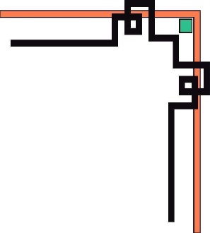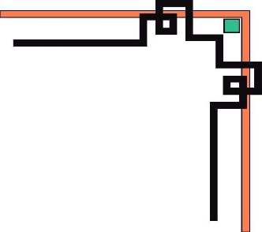

**KHOA CÔNG NGHỆ THÔNG TIN**

**🕯✡🕮🕮✡🕯**



**MÔN HỌC: HỆ QUẢN TRỊ CƠ SỞ DỮ LIỆU**

**BÁO CÁO ĐỀ TÀI**

**XÂY DỰNG WEB QUẢN LÝ NHÂN VIÊN**

**CÔNG TY NÓN BẢO HIỂM**

GVHD: TS. Nguyễn Thành Sơn

SVTH MSSV

Đào Văn Thắng 18133050

Đặng Ngọc Sơn 18133046

Trần Minh Tú Trung 18133060

Đào Minh Thy 18133055

Tp. Hồ Chí Minh, tháng 12 năm 2020

**LỜI CAM ĐOAN**

Chúng em xin cam đoan đề tài: ‘Xây dựng Web quản lý Nhân viên công ty nón Bảo hi” là một công trình nghiên cứu độc lập không có sự sao chép của người khác. Đề tài là một sản phẩm mà chúng em đã nỗ lực nghiên cứu và phát triển trong quá trình học tập môn: “Hệ quản trị cơ sở dữ liệu”. Trong quá trình viết bài có sự tham khảo một số tài liệu có nguồn gốc rõ ràng, dưới sự hướng dẫn của Thầy Nguyễn Thành Sơn. Chúng em xin cam đoan nếu có vấn đề gì thì chúng em xin chịu hoàn toàn trách nhiệm.

MỤC LỤC

CHƯƠNG I: GIỚI THIỆU CHUNG 6

1. Giới thsiệu vấn đề 6

2. Lý do chọn đề tài 6

3. Mô tả bài toán 6

CHƯƠNG II: PHÂN TÍCH VÀ THIẾT KẾ 8

1. Đặc tả cơ sở dữ liệu 8

2. Biểu đồ ERD 8

3. Lược đồ quan hệ logic 9

4. Diagram 9

CHƯƠNG III: CẤU HÌNH VÀ HỆ THỐNG 11

1. Trigger 11

1.1. Bảng chi tiết đơn thuốc 11

**1.2.** **Bảng chi tiết phiếu nhập** 11

**1.3.** **Bảng nhân viên** 12

1.4. Tài khoản _ View 12

**1.5.** **Thuốc_View** 15

1.6. Trigger bắt lỗi 18

2. View 20

3. Store procedure 21

3.1. Thêm, sửa, xóa nhân viên 21

3.2. Thêm, xóa tài khoản, lấy lại mật khẩu, getinfo và login 22

3.3. Thêm, sửa, xóa hãng sản xuất 25

3.4. Thêm, sửa, xóa nhà cung cấp 26

3.5. Thêm, sửa, xóa loại thuốc 27

3.6. Thêm đơn thuốc 28

3.7. Thêm chia tiết đơn thuốc 29

3.8. Thêm phiếu nhập thuốc 29

3.9. Thêm chi tiết phiếu nhập 30

3.10. Lưu mật khẩu dạng hashbyte cho Tài Khoản (TaiKhoan_View_Create) 30

3.11. Lưu mật khẩu mới (dạng Hashbyte) 31

3.12. Thêm, sửa, xóa thuốc 32

3.13. Thêm và xóa login kết nối đến sever 33

3.14. Tạo Role nhân viên quản lý thuốc 35

3.15. Tạo Role nhân viên bán thuốc 36

4. Function 36

4.1. Xem thông tin đơn thuốc 36

4.2. Tìm kiếm đơn thuốc theo tên thuốc 37

4.3. Lấy thông tin hãng sản xuất 37

4.4. Lấy tên hãng sản xuất 38

4.5. Tìm kiếm hãng sản xuất theo tên hãng 38

4.6. Lấy thông tin loại thuốc 39

4.7. Lấy tên loại thuốc 40

4.8. Tìm kiếm loại thuốc theo tên loại 40

4.9. Lấy thông tin nhà cung cấp 41

4.10. Lấy tên nhà cung cấp 42

4.11. Tìm kiếm nhà cung cấp theo tên 42

4.12. Lấy thông tin nhân viên 43

4.13. Lấy tên nhân viên 44

4.14. Tìm kiếm nhân viên theo tên 44

4.15. Lấy thông tin phiếu nhập 45

4.16. Tìm kiếm phiếu nhập theo tên phiếu nhập 46

4.17. Lấy tên quyền 46

4.18. Lấy thông tin tài khoản 47

4.19. Tìm kiếm tài khoản theo tên nhân viên 47

4.20. Thống kê bán hàng từ ngày bắt đầu đến ngày kết thúc 48

4.21. Thống kê nhập hàng từ ngày bắt đầu đến ngày kết thúc 49

4.22. Lấy thông tin thuốc 49

4.23. Tìm kiếm thuốc 50

CHƯƠNG IV: CÀI ĐẶT 51

1. Môi trường cài đặt và công nghệ sử dụng 51

2. Tổ chức các lớp trong chương trình (mô hình 3 lớp) 51

2.1. Lớp DBLayer 51

2.2. Lớp QuanLyNhaThuoc.dbml 52

2.3. Lớp ControlUser 52

3. Kết nối cơ sở dữ liệu 52

4. Gửi mật khẩu qua Email 55

5. Cài đặt giao diện và gọi thực hiện các chức năng 57

5.1. Đăng nhập và sử dụng với quyền admin 58

5.2. Đăng nhập với quyền nhân viên bán thuốc 71

5.3. Đăng nhập với quyền nhân viên quản lý thuốc 71

CHƯƠNG V: KẾT LUẬN 72

1. Đóng góp của đề tài 72

2. Các hạn chế 72

3. Hướng phát triển 72

# CHƯƠNG I: GIỚI THIỆU CHUNG

## Giới thiệu vấn đề

Hiện nay, công nghệ thông tin được xem là một ngành mũi nhọn của quốc gia, đặc biệt là các nước đang phát triển, tiến hành công nghiệp hóa hiện đại hóa như nước ta. Nếu không có sự hỗ trợ của tin học, việc quản lý phải cần khá nhiều người, chia thành nhiều khâu mới có thể quản lý nhân viên công ty như: Quản lý nhân viên (nhân viên làm việc theo công việc hay làm dự án ), quản lý Dự án, Công việc… Các công việc này đòi hỏi nhiều thời gian và công sức, mà sự chính xác và hiệu quả không cao, nếu làm bằng thủ công không mang tính tự động. Một số nghiệp vụ như tra cứu, thống kê và hiệu chỉnh thông tin khá vất vả. Ngoài ra còn có một số khó khăn về việc lưu trữ khá đồ sộ, dễ bị thất lạc, tốn kém,…

## Lý do chọn đề tài

Trong khi đó các nghiệp vụ này có thể tin học hóa một cách đơn giản hơn. Với sự giúp đỡ của tin học, việc quản lý sẽ trở nên thuận tiện, nhanh chóng và hiệu quả hơn rất nhiều. Đó là một hiện trạng cần được giải quyết. Tại các công ty hiện nay với lượng nhân viên ngày càng tăng, để quản lý nhân viên được tốt hơn, chính xác hơn và nhanh chóng hơn thì công ty đã tin hoc hóa các khâu quản lý. Đặt biệt là trong công tác thống kê và quản lýdự án, nhân sự, tình hình công việc . Bởi vì công tác thủ công mà quán đang thực hiện đã bộc lộ nhiều hạn chế:

## Mô tả bài toán

- Khó khăn trong quá trình thực hiện báo cáo thống kê, nhất là khi có s ự cố đột xuất. Trước tình hình đó vấn đề đặt ra là cần xây dựng một hệ thống thông tin đáp ứng được nhu cầu cơ bản sau:

- Lưu trữ khối lượng lớn thông tin hợp lý giảm ghi chép lưu trữ file giấy.

- Cập nhật dữ liệu nhanh chóng:

+ Thêm thông tin nhân viên, công việc của từng nhân viên.

+ Xóa thông tin , công việc của nhân viên .

+ Sửa thông tin công việc của nhân viên.

+ Truy cập, truy xuất thông tin nhân viên.

- chích khấu thưởng lương theo công việc hoàn thành.

- Có khả năng lưu trữ thông tin lâu dài, đảm bảo tìm kiếm nhanh khi cần thiết.

- Tính tiền lương nhân viên.

- Quản lý dự án theo công việc, người quản lý dự án

- Quản lý có thể kiểm tra tình trạng công việc, nhân viên phụ trách công việc.

- Phân quyền .

- Báo cáo khối lượng công việc hoàn thành trong tháng.

.

# CHƯƠNG II: PHÂN TÍCH VÀ THIẾT KẾ

## Đặc tả cơ sở dữ liệu

Để sử dụng phần mềm, người dung cần có tài khoản để đăng nhập vào ứng dụng, Mỗi Account sẽ có tên đăng nhập, tên hiển thị và mật khẩu để đăng nhập vào ứng dụng Ngoài ra User được chia thành 2 loại quyền đó là Admin và Staff. Admin được phép truy cập đầy đủ toàn bộ các chức năng của phần mềm, được quyền chỉnh sửa và phần quyền sử dụng cho các nhân viên(Staff). Mỗi nhân viên gồm có tên, địa chỉ, email.

Các Staff được chia thành các team khác nhau (Team), mỗi team sẽ có một người quản lí. Quản lí là người đứng đầu một team, có trách nhiệm theo dõi các dự án ( Project ) và phân chia công việc trong mỗi dự án được giao ( Work ). Các công việc gồm có tên công việc, nhân viên phụ trách công việc và tình trạng hoàn thành công việc. Mỗi dự án gồm có tên dự án, tên người quản lí dự án và tình trạng hoàn thành dự án, các dự án được đánh dấu “Đã hoàn thành” khi toàn bộ các công việc có trong dự án “Đã hoàn thành”. Nếu đã thực hiện nhiều hơn 1 công việc trong dự án, tình trạng sẽ là “Đang thực hiện”. Nếu không hoàn thành bất kì công việc nào trong dự án, tình trạng sẽ là “Chưa hoàn thành”. Mỗi dự án đều có deadline để có thể xét thưởng phạt cho nhân viên.

Về lương ( Salary ) được tính theo lương cứng của mỗi nhân viên, nếu nhân viên hoàn thành các công việc được giao sẽ được cộng thêm số tiền ( 1% của tiền của tổng dự án ).

## Biểu đồ ERD

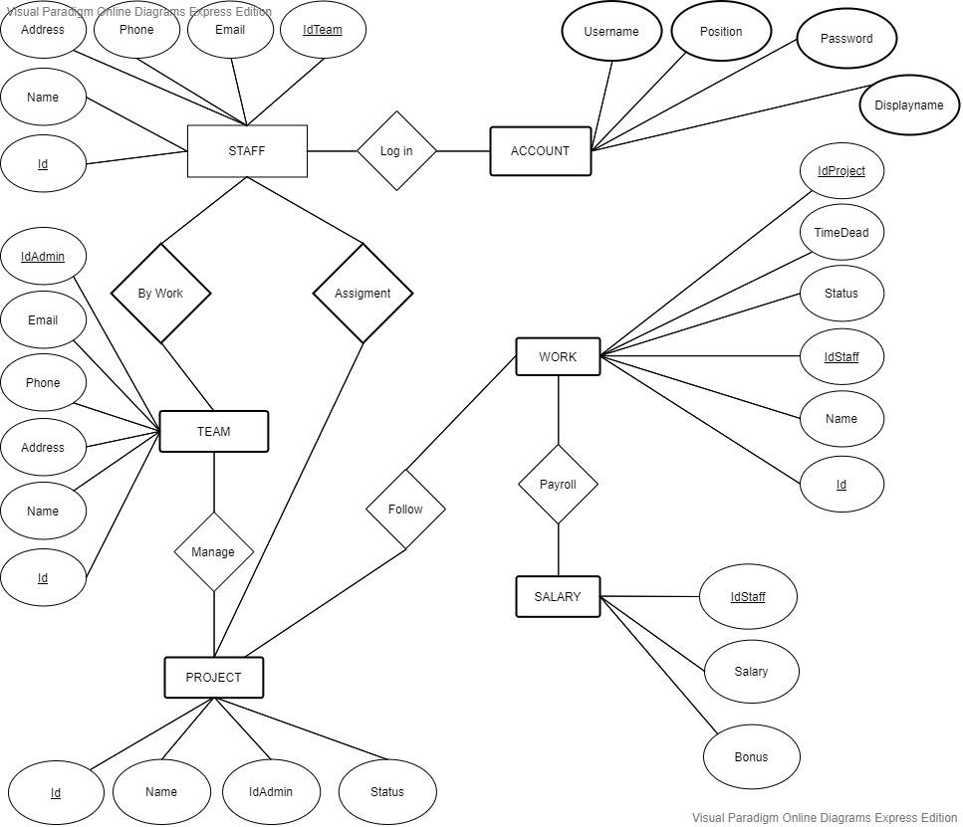

## Lược đồ quan hệ logic

**ACCOUNT** (Username, Displayname, Password, Type)

**STAFF** (Id, Name,DateOfBirth, Address, Phone, Email, WorkTime, IdTeam, UserName,AboutStaff , UserImage , LinkFacebook , status)

**TEAM** (Id, Name, Address, Sex ,Phone, Email, IdAdmin, status)

**TASK** (Id, Name, Content, StatusTask, TimeFrom , TimeEnd, idStaff, status, IdProject)

**PROJECT** (Id, Name, Content, StatusProject, TimeFrom , TimeEnd, idTeam, status)

**SALARY** ( Month,SYear, IdStaff, Salary, Bonus)

## Diagram



# CHƯƠNG III: CẤU HÌNH VÀ HỆ THỐNG

## Trigger

### Bảng chi tiết đơn thuốc

Create trigger [dbo].[ChiTietDonThuoc_GiamSoLuong]

on [dbo].[ChiTietDonThuoc]

after insert

as

begin

declare @soluong int, @mathuoc int

select @soluong = inserted.SoLuong, @mathuoc = inserted.MaThuoc

from inserted

update Thuoc

set

SoLuong = SoLuong - @soluong

where

MaThuoc = @mathuoc

end

* 1. **Bảng chi tiết phiếu nhập**

Create trigger [dbo].[ChiTietPhieuNhap_TangSoLuong]

on [dbo].[ChiTietPhieuNhap]

after insert

as

begin

declare @soluong int, @mathuoc int

select @soluong = inserted.SoLuong, @mathuoc = inserted.MaThuoc

from inserted

update Thuoc

set

SoLuong = SoLuong + @soluong

where

MaThuoc = @mathuoc

end

* 1. **Bảng nhân viên**

Create trigger [dbo].[NhanVien_DeleteAccoutHelper]

on [dbo].[NhanVien]

after update

as

begin

if(Update(DaXoa))

begin

declare @manv int

select @manv = inserted.MaNV

from inserted

delete TaiKhoan

where MaNV = @manv

end

End

### Tài khoản _ View

#### TaiKhoan_View_Create

Create trigger [dbo].[TaiKhoan_View_CreateHelper]

on [dbo].[TaiKhoan_View]

instead of insert

as

begin

declare @tendn nvarchar(20), @matkhau nvarchar(max), @maquyen int, @manv int, @email varchar(50)

select @maquyen = q.MaQuyen

from Quyen q, inserted i

where Q.TenQuyen = i.TenQuyen

select @manv = nv.MaNV

from NhanVien nv, inserted i

where nv.TenNV = i.TenNV

select @tendn = TenDangNhap, @matkhau = MatKhau, @email = Email

from inserted

exec TaiKhoan_Create @tendn, @matkhau, @maquyen, @manv, @email

End

#### TaiKhoan_View_Delete

Create trigger [dbo].[TaiKhoan_View_DeleteHelper]

on [dbo].[TaiKhoan_View]

instead of delete

as

begin

declare @tendn varchar(20)

select @tendn = deleted.TenDangNhap

from deleted

exec TaiKhoan_Delete @tendn

End

#### TaiKhoan_View_Update

Create trigger [dbo].[TaiKhoan_View_UpdateHelper]

on [dbo].[TaiKhoan_View]

instead of update

as

begin

--update MatKhau

if(Update(MatKhau))

begin

update TaiKhoan set MatKhau = i.MatKhau

from inserted i

join TaiKhoan

on TaiKhoan.TenDangNhap = i.TenDangNhap

end

--update TenQuyen

if(Update(TenQuyen))

begin

declare @maquyen int

select @maquyen = Quyen.MaQuyen

from Quyen

join inserted

on Quyen.TenQuyen = inserted.TenQuyen

update TaiKhoan set MaQuyen = @maquyen

from inserted i

join TaiKhoan

on TaiKhoan.TenDangNhap = i.TenDangNhap

end

--update TenNV

if(Update(TenNV))

begin

declare @manv int

select @manv = NhanVien.MaNV

from NhanVien

join inserted

on NhanVien.TenNV = inserted.TenNV

update TaiKhoan set MaNV = @manv

from inserted i

join TaiKhoan

on TaiKhoan.TenDangNhap = i.TenDangNhap

end

--update Email

if(Update(Email))

begin

update TaiKhoan set Email = i.Email

from inserted i

join TaiKhoan

on TaiKhoan.TenDangNhap = i.TenDangNhap

end

End

* 1. **Thuốc_View**

#### Thuoc_View_Create

Create trigger [dbo].[Thuoc_View_CreateHelper]

on [dbo].[Thuoc_View]

instead of insert

as

begin

SET NOCOUNT ON;

declare @tenthuoc nvarchar(100), @maloai int, @mahsx int, @congdung nvarchar(max), @soluong int, @giaban int, @daxoa bit

--lay ma loai thuoc tu ten loai thuoc

select @maloai = lt.MaLoai

from LoaiThuoc lt, inserted i

where lt.TenLoai = i.TenLoai

--lay ma hang sx tu ten hang sx

select @mahsx = hsx.MaHangSX

from HangSX hsx, inserted i

where hsx.TenHang = i.TenHang

select @tenthuoc = TenThuoc, @congdung = CongDung, @soluong = SoLuong, @giaban = GiaBan, @daxoa = DaXoa

from inserted

--create thuoc

exec Thuoc_Create @tenthuoc, @maloai, @mahsx, @congdung, @soluong, @giaban, @daxoa

end

#### Thuoc_View_Update

Create trigger [dbo].[Thuoc_View_UpdateHelper]

on [dbo].[Thuoc_View]

instead of update

as

begin

--update tenthuoc

if(Update(TenThuoc))

begin

update Thuoc set TenThuoc = i.TenThuoc

from inserted i

join Thuoc

on Thuoc.MaThuoc = i.MaThuoc

end

--update TenLoai

if(Update(TenLoai))

begin

declare @maloai int

select @maloai = MaLoai

from LoaiThuoc

join inserted

on LoaiThuoc.TenLoai = inserted.TenLoai

update Thuoc set MaLoai = @maloai

from inserted i

join Thuoc

on Thuoc.MaThuoc = i.MaThuoc

end

--update TenHang

if(Update(TenLoai))

begin

declare @mahsx int

select @mahsx = MaHangSX

from HangSX

join inserted

on HangSX.TenHang = inserted.TenHang

update Thuoc set MaHangSX = @mahsx

from inserted i

join Thuoc

on Thuoc.MaThuoc = i.MaThuoc

end

--update CongDung

if(Update(CongDung))

begin

update Thuoc set CongDung = i.CongDung

from inserted i

join Thuoc

on Thuoc.MaThuoc = i.MaThuoc

end

--update SoLuong

if(Update(SoLuong))

begin

update Thuoc set SoLuong = i.SoLuong

from inserted i

join Thuoc

on Thuoc.MaThuoc = i.MaThuoc

end

--update GiaBan

if(Update(GiaBan))

begin

update Thuoc set GiaBan = i.GiaBan

from inserted i

join Thuoc

on Thuoc.MaThuoc = i.MaThuoc

end

--update DaXoa

if(Update(DaXoa))

begin

update Thuoc set DaXoa = i.DaXoa

from inserted i

join Thuoc

on Thuoc.MaThuoc = i.MaThuoc

end

end

### Trigger bắt lỗi

use QuanLyNhaThuoc

go

create trigger CheckInfo_Update

on NhanVien

after insert, update

as

begin

declare @socmnd varchar(12)

declare @sdt varchar(11)

declare @isExist int

set @isExist = 0

select @socmnd = inserted.SoCMND, @sdt = inserted.SDT

from inserted

select @isExist = 1

from NhanVien

where NhanVien.SoCMND = @socmnd

if (@sdt not like '0%')

begin

raiserror(N'Số điện thoại phải bắt đầu bằng số 0!', 16, 1)

rollback

return

end

if (@isExist = 1)

begin

raiserror(N'Số CMND bạn nhập đã thuộc nhân viên khác!', 16, 1)

rollback

return

end

if (len(@sdt) <> 11 and len(@sdt) <> 10)

begin

raiserror(N'Số điện thoại phải có 10 hoặc 11 số!', 16, 1)

rollback

return

end

end

## View

* **Danh sách thuốc**

CREATE view [dbo].[DanhSachThuoc_View]

as

SELECT t.MaThuoc, t.TenThuoc, lt.TenLoai, t.CongDung, t.GiaBan

FROM dbo.Thuoc AS t INNER JOIN

dbo.LoaiThuoc AS lt ON t.MaLoai = lt.MaLoai

WHERE (t.DaXoa = 0)GO

* **Thuốc**

CREATE view [dbo].[Thuoc_View]

as

SELECT t.MaThuoc, t.TenThuoc, lt.TenLoai, hsx.TenHang, t.CongDung, t.SoLuong, t.GiaBan, t.DaXoa

FROM dbo.Thuoc AS t INNER JOIN

dbo.LoaiThuoc AS lt ON t.MaLoai = lt.MaLoai INNER JOIN

dbo.HangSX AS hsx ON t.MaHangSX = hsx.MaHangSX

WHERE (t.DaXoa = 0)

* **Tài khoản**

CREATE VIEW [dbo].[TaiKhoan_View]

AS

SELECT tk.TenDangNhap, q.TenQuyen, nv.TenNV, tk.MatKhau, tk.Email

FROM dbo.TaiKhoan AS tk INNER JOIN

dbo.Quyen AS q ON tk.MaQuyen = q.MaQuyen INNER JOIN

dbo.NhanVien AS nv ON tk.MaNV = nv.MaNV

* **Thống kê bán hàng**

CREATE VIEW [dbo].[ThongKeBanHang]

AS

SELECT dt.MaDT, dt.NgayBan, nv.TenNV, dt.TongTien

FROM dbo.DonThuoc AS dt INNER JOIN

dbo.NhanVien AS nv ON dt.MaNV = nv.MaNV

* **Thống kê nhập hàng**

CREATE VIEW [dbo].[ThongKeNhapHang]

AS

SELECT pn.MaPN, pn.NgayNhap, ncc.TenNCC, nv.TenNV, pn.TongTien

FROM dbo.PhieuNhap AS pn INNER JOIN

dbo.NhanVien AS nv ON pn.MaNV = nv.MaNV INNER JOIN

dbo.NhaCungCap AS ncc ON pn.MaNCC = ncc.MaNCC

## Store procedure

### Thêm, sửa, xóa nhân viên

#### Thêm nhân viên

a (@tennv, @ngaysinh, @gioitinh, @socmnd, @sdt, @diachi, @daxoa)

end

#### Sửa nhân viên

ALTER proc [dbo].[NhanVien_Update](@manv int, @tennv nvarchar(100), @ngaysinh date, @gioitinh nvarchar(20), @socmnd varchar(12), @sdt varchar(11), @diachi nvarchar(max))

as

begin

update NhanVien

set

TenNV = @tennv,

NgaySinh = @ngaysinh,

GioiTinh = @gioitinh,

SoCMND = @socmnd,

SDT = @socmnd,

DiaChi = @diachi

where

MaNV = @manv

end

#### Xóa nhân viên

ALTER proc [dbo].[NhanVien_Delete](@manv int)

as

begin

update NhanVien

set

DaXoa = 1

where

MaNV = @manv

end

### Thêm, xóa tài khoản, lấy lại mật khẩu, getinfo và login

#### Thêm tài khoản

ALTER proc [dbo].[TaiKhoan_Create](@tendn nvarchar(20), @matkhau nvarchar(20), @maquyen int, @manv int, @email varchar(50))

as

begin

insert into TaiKhoan

values (@tendn, @matkhau, @maquyen, @manv, @email)

end

ALTER proc [dbo].[TaiKhoan_View_Create](@tendn varchar(20), @matkhau varchar(20), @tenquyen nvarchar(50), @tennv nvarchar(100), @email varchar(50))

as

begin

begin try

begin transaction

--create TaiKhoan

insert into TaiKhoan_View(TenDangNhap, MatKhau, TenQuyen, TenNV, Email)

values (@tendn, HASHBYTES('MD5', @matkhau), @tenquyen, @tennv, @email)

--create SQL Login + User

exec SQLAccount_Create @tendn, @matkhau, @tenquyen

commit

end try

begin catch

rollback

end catch

end

#### Sửa tài khoản

ALTER proc [dbo].[TaiKhoan_View_Update](@tendn varchar(20), @tenquyen nvarchar(50), @tennv nvarchar(100), @email varchar(50))

as

begin

update TaiKhoan_View

set

TenQuyen = @tenquyen,

TenNV = @tennv,

Email = @email

where

TenDangNhap = @tendn

end

#### Xóa tài khoản

ALTER proc [dbo].[TaiKhoan_Delete](@tendn nvarchar(20))

as

begin

--declare @killConnection nvarchar(max)

declare @dropLogin nvarchar(max)

declare @dropUser nvarchar(max)

begin try

begin transaction

--delete TaiKhoan

delete TaiKhoan

where TenDangNhap = @tendn

--delete SQL Login, User

set @dropLogin = N'drop login ' + @tendn

set @dropUser = N'drop user ' + @tendn

exec SQLAccount_KillConnection @tendn

exec (@dropLogin)

exec (@dropUser)

commit

end try

begin catch

rollback

end catch

end

ALTER proc [dbo].[TaiKhoan_View_Delete](@tendn varchar(20))

as

begin

delete TaiKhoan_View

where TenDangNhap = @tendn

end

#### Lấy lại mật khẩu

ALTER proc [dbo].[TaiKhoan_RecoverPassword](@tendn varchar(20), @matkhau varchar(max), @email nvarchar(50), @done bit out)

as

begin

declare @recoverPassword nvarchar(max)

set @done = 0

select @done = 1

from TaiKhoan

where Email = @email and TenDangNhap = @tendn

if(@done = 1)

begin

update TaiKhoan

set

MatKhau = HASHBYTES('MD5', @matkhau)

where

Email = @email and TenDangNhap = @tendn

set @recoverPassword='ALTER LOGIN '+ @tendn +' WITH PASSWORD = ' + char(39)+@matkhau+char(39)

exec (@recoverPassword)

end

end

#### Get Info

ALTER proc [dbo].[TaiKhoan_GetInfo](@manv int, @tendn varchar(20) out, @matkhau varchar(max) out)

as

begin

select @tendn = TenDangNhap, @matkhau = MatKhau

from TaiKhoan

where MaNV = @manv

end

#### Login

ALTER proc [dbo].[TaiKhoan_Login](@tendn varchar(20), @matkhau varchar(max), @maquyen int out, @manv int out)

as

begin

select @maquyen = MaQuyen, @manv = MaNV

from TaiKhoan

where TenDangNhap = @tendn and MatKhau = HASHBYTES('MD5', @matkhau)

end

### Thêm, sửa, xóa hãng sản xuất

#### Thêm hãng sản xuất

ALTER proc [dbo].[HangSX_Create](@tenhang nvarchar(100), @quocgia nvarchar(50), @daxoa bit)

as

begin

insert into HangSX(TenHang, QuocGia, DaXoa)

values (@tenhang, @quocgia, @daxoa)

end

#### Sửa hãng sản xuất

ALTER proc [dbo].[HangSX_Update](@mahang int, @tenhang nvarchar(100), @quocgia nvarchar(50))

as

begin

update HangSX

set

TenHang = @tenhang,

QuocGia = @quocgia

where

MaHangSX = @mahang

end

#### Xóa hãng sản xuất

ALTER proc [dbo].[HangSX_Delete](@mahang int)

as

begin

update HangSX

set

DaXoa = 1

where

MaHangSX = @mahang

end

### Thêm, sửa, xóa nhà cung cấp

#### Thêm nhà cung cấp mới

ALTER proc [dbo].[NhaCungCap_Create](@tenncc nvarchar(100), @diachi nvarchar(200), @sdt varchar(11), @daxoa bit)

as

begin

insert into NhaCungCap(TenNCC, DiaChi, SDT, DaXoa)

values (@tenncc, @diachi, @sdt, @daxoa)

end

#### Sửa nhà cung cấp

ALTER proc [dbo].[NhaCungCap_Update](@mancc int, @tenncc nvarchar(100), @diachi nvarchar(200), @sdt varchar(11))

as

begin

update NhaCungCap

set

TenNCC = @tenncc,

DiaChi = @diachi,

SDT = @sdt

where

MaNCC = @mancc

end

#### Xóa nhà cung cấp

ALTER proc [dbo].[NhaCungCap_Delete](@mancc int)

as

begin

update NhaCungCap

set

DaXoa = 1

where

MaNCC = @mancc

end

### Thêm, sửa, xóa loại thuốc

#### Thêm loại thuốc

ALTER proc [dbo].[LoaiThuoc_Create](@tenloai nvarchar(100), @ghichu nvarchar(max), @daxoa bit)

as

begin

insert into LoaiThuoc(TenLoai, GhiChu, DaXoa)

values (@tenloai, @ghichu, @daxoa)

end

#### Sửa loại thuốc

ALTER proc [dbo].[LoaiThuoc_Update](@maloai int, @tenloai nvarchar(100), @ghichu nvarchar(max))

as

begin

update LoaiThuoc

set

TenLoai = @tenloai,

GhiChu = @ghichu

where

MaLoai = @maloai

end

#### Xóa loại thuốc

ALTER proc [dbo].[LoaiThuoc_Delete](@maloai int)

as

begin

update LoaiThuoc

set

DaXoa = 1

where

MaLoai = @maloai

end

### Thêm đơn thuốc

ALTER proc [dbo].[DonThuoc_Create](@manv int, @ngayban date, @tongtien int, @madt int out)

as

begin

begin try

begin transaction

--tao don thuoc

insert into DonThuoc(MaNV, NgayBan, TongTien)

values (@manv, @ngayban, @tongtien)

--lay lai ma don thuoc

set @madt = (select SCOPE_IDENTITY())

commit

end try

begin catch

begin

set @madt = -1

rollback

end

end catch

end

### Thêm chia tiết đơn thuốc

ALTER proc [dbo].[ChiTietDonThuoc_Create](@madt int, @mathuoc int, @soluong int, @tongtien int)

as

begin

insert into ChiTietDonThuoc(MaDT, MaThuoc, SoLuong, TongTien)

values (@madt, @mathuoc, @soluong, @tongtien)

end

### Thêm phiếu nhập thuốc

ALTER proc [dbo].[PhieuNhap_Create](@ngaynhap date, @tongtien int, @manv int, @mancc int, @mapn int out)

as

begin

begin try

begin transaction

--tao phieu nhap

insert into PhieuNhap(NgayNhap, TongTien, MaNV, MaNCC)

values (@ngaynhap, @tongtien, @manv, @mancc)

--lay lai ma phieu nhap

set @mapn = (select SCOPE_IDENTITY())

commit

end try

begin catch

begin

set @mapn = -1

rollback

end

end catch

end

### Thêm chi tiết phiếu nhập

ALTER proc [dbo].[ChiTietPhieuNhap_Create](@mapn int, @mathuoc int, @soluong int, @tongtien int)

as

begin

insert into ChiTietPhieuNhap(MaPN, MaThuoc, SoLuong, TongTien)

values (@mapn, @mathuoc, @soluong, @tongtien)

end

### Lưu mật khẩu dạng hashbyte cho Tài Khoản (TaiKhoan_View_Create)

ALTER proc [dbo].[TaiKhoan_View_Create](@tendn varchar(20), @matkhau varchar(20), @tenquyen nvarchar(50), @tennv nvarchar(100), @email varchar(50))

as

begin

begin try

begin transaction

--create TaiKhoan

insert into TaiKhoan_View(TenDangNhap, MatKhau, TenQuyen, TenNV, Email)

values (@tendn, HASHBYTES('MD5', @matkhau), @tenquyen, @tennv, @email)

--create SQL Login + User

exec SQLAccount_Create @tendn, @matkhau, @tenquyen

commit

end try

begin catch

rollback

end catch

end

### Lưu mật khẩu mới (dạng Hashbyte)

ALTER proc [dbo].[TaiKhoan_ChangePassword](@tendn varchar(20), @matkhau_new varchar(max), @matkhau_old varchar(max))

as

begin

declare @matkhau varchar(max)

declare @changeLoginPassword nvarchar(max)

select @matkhau = MatKhau

from TaiKhoan

where TenDangNhap = @tendn

if (@matkhau = HASHBYTES('MD5', @matkhau_old))

begin

update TaiKhoan

set

MatKhau = HASHBYTES('MD5', @matkhau_new)

where

TenDangNhap = @tendn

set @changeLoginPassword = 'ALTER LOGIN ' + @tendn + ' WITH PASSWORD = ' +Char(39)+@matkhau_new+Char(39)+ ' OLD_PASSWORD = '+Char(39)+@matkhau_old+Char(39)

exec (@changeLoginPassword)

end

else

raiserror(N'Mật khẩu sai!', 16, 1)

end

### Thêm, sửa, xóa thuốc

#### Thêm thuốc

ALTER proc [dbo].[Thuoc_Create](@tenthuoc nvarchar(100), @maloai int, @mahsx int, @congdung nvarchar(max), @soluong int, @giaban int, @daxoa bit)

as

begin

insert into Thuoc(TenThuoc, MaLoai, MaHangSX, CongDung, SoLuong, GiaBan, DaXoa)

values (@tenthuoc, @maloai, @mahsx, @congdung, @soluong, @giaban, @daxoa)

end

ALTER proc [dbo].[Thuoc_View_Create](@tenthuoc nvarchar(100), @tenloai nvarchar(100), @tenhang nvarchar(100), @congdung nvarchar(max), @soluong int, @giaban int, @daxoa bit)

as

begin

insert into Thuoc_View(TenThuoc, TenLoai, TenHang, CongDung, SoLuong, GiaBan, DaXoa)

values (@tenthuoc, @tenloai, @tenhang, @congdung, @soluong, @giaban, @daxoa)

end

#### Sửa thuốc

ALTER proc [dbo].[Thuoc_View_Update](@mathuoc int, @tenthuoc nvarchar(100), @tenloai nvarchar(100), @tenhangsx nvarchar(100), @congdung nvarchar(max), @soluong int, @giaban int)

as

begin

update Thuoc_View

set

TenThuoc = @tenthuoc,

TenLoai = @tenloai,

TenHang = @tenhangsx,

CongDung = @congdung,

SoLuong = @soluong,

GiaBan = @giaban

where

MaThuoc = @mathuoc

End

#### Xóa thuốc

ALTER proc [dbo].[Thuoc_View_Delete](@mathuoc int)

as

begin

update Thuoc_View

set

DaXoa = 1

where

MaThuoc = @mathuoc

end

### Thêm và xóa login kết nối đến sever

#### Thêm login kết nối đến sever

ALTER proc [dbo].[SQLAccount_Create](@tendn nvarchar(20),@matkhau nvarchar(max),@tenquyen nvarchar(50)) as

begin

declare @createUser nvarchar(max)

declare @createLogin nvarchar(max)

declare @addSellerRole nvarchar(max)

declare @addMMRole nvarchar(max)

declare @addOwnerRole nvarchar(max)

declare @error int

set @error=0

set @createLogin='create login '+ @tendn + ' with password = '+Char(39)+@matkhau+Char(39)

set @createUser='create user '+ @tendn+' for login '+ @tendn

set @addSellerRole='Sp_addRoleMember' + Char(39)+'seller_role'+Char(39) + ',' + Char(39)+@tendn+Char(39)

set @addMMRole='Sp_addRoleMember' + Char(39)+'mm_role'+Char(39) + ',' + Char(39)+@tendn+Char(39)

set @addOwnerRole='Sp_addRoleMember' + Char(39)+'db_owner'+Char(39) + ',' + Char(39)+@tendn+Char(39)

BEGIN TRY

BEGIN TRANSACTION

exec (@createLogin)

exec (@createUser)

if(@tenquyen = N'Chủ nhà thuốc')

exec (@addOwnerRole)

if(@tenquyen = N'Quản lý thuốc')

exec (@addMMRole)

if(@tenquyen = N'Bán hàng')

exec (@addSellerRole)

COMMIT

END TRY

BEGIN CATCH

IF (XACT_STATE()) = -1

BEGIN

ROLLBACK TRANSACTION;

END;

END CATCH

End

#### Xóa login kết nối đến sever

ALTER procedure [dbo].[SQLAccount_KillConnection] @tendn nvarchar(20)

as

begin

DECLARE @killConnection NVARCHAR(MAX) = N'';

SELECT @killConnection += N'KILL ' + CONVERT(VARCHAR(11), session_id) + N';'

FROM sys.dm_exec_sessions

WHERE login_name = @tendn

EXEC sys.sp_executesql @killConnection

End

### Tạo Role nhân viên quản lý thuốc

ALTER proc [dbo].[createMedicineManagerRole]

as

begin

create role mm_role

--dang nhap, doi mat khau

grant execute on object::TaiKhoan_Login to mm_role

grant execute on object::TaiKhoan_ChangePassword to mm_role

--ban thuoc

grant select on object::DonThuoc_View_GetData to mm_role

grant select on object::DonThuoc_View_Search to mm_role

grant execute on object::DonThuoc_Create to mm_role

grant execute on object::ChiTietDonThuoc_Create to mm_role

--nhap thuoc

grant select on object::PhieuNhap_View_GetData to mm_role

grant select on object::PhieuNhap_View_Search to mm_role

grant execute on object::PhieuNhap_Create to mm_role

grant execute on object::ChiTietPhieuNhap_Create to mm_role

grant select on object::NhaCungCap_GetName to mm_role

--loai thuoc

grant select on object::LoaiThuoc_GetData to mm_role

grant select on object::LoaiThuoc_Search to mm_role

grant execute on object::LoaiThuoc_Create to mm_role

grant execute on object::LoaiThuoc_Update to mm_role

grant execute on object::LoaiThuoc_Delete to mm_role

--thuoc

grant select on object::Thuoc_View_GetData to mm_role

grant select on object::Thuoc_View_Search to mm_role

grant execute on object::Thuoc_View_Create to mm_role

grant execute on object::Thuoc_View_Update to mm_role

grant execute on object::Thuoc_View_Delete to mm_role

end

### Tạo Role nhân viên bán thuốc

ALTER proc [dbo].[createSellerRole]

as

begin

create role seller_role

grant execute on object::TaiKhoan_Login to seller_role

grant execute on object::TaiKhoan_ChangePassword to seller_role

grant select on object::DonThuoc_View_GetData to seller_role

grant select on object::DonThuoc_View_Search to seller_role

grant execute on object::DonThuoc_Create to seller_role

grant execute on object::ChiTietDonThuoc_Create to seller_role

end

## Function

### Xem thông tin đơn thuốc

ALTER function [dbo].[DonThuoc_View_GetData]()

returns table

return

(

select MaThuoc, TenThuoc, TenLoai, CongDung, GiaBan

from DanhSachThuoc_View

)GO

### Tìm kiếm đơn thuốc theo tên thuốc

ALTER function [dbo].[DonThuoc_View_Search](@tenthuoc nvarchar(100))

returns table

return

(

select MaThuoc, TenThuoc, TenLoai, CongDung, GiaBan

from DanhSachThuoc_View

where TenThuoc like '%'+@tenthuoc+'+'

)

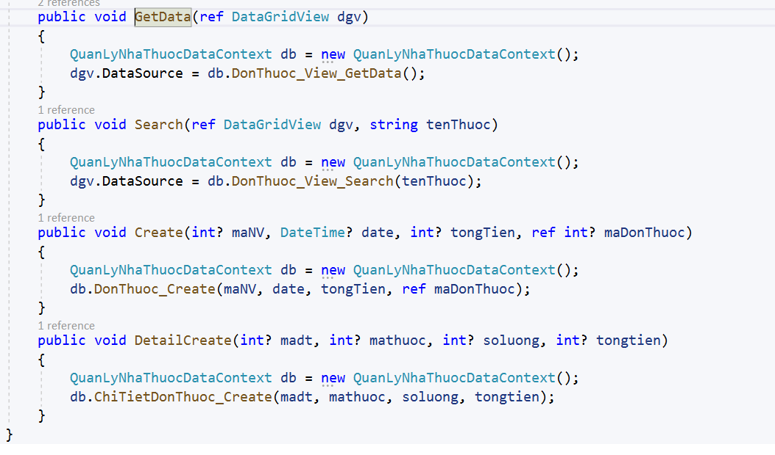

### Lấy thông tin hãng sản xuất

ALTER function [dbo].[HangSX_GetData]()

returns table

return

(

select MaHangSX, TenHang, QuocGia

from HangSX

where DaXoa = 0

)

### Lấy tên hãng sản xuất

ALTER function [dbo].[HangSX_GetName]()

returns table

return

(

select TenHang

from HangSX

where DaXoa = 0

)

### Tìm kiếm hãng sản xuất theo tên hãng

ALTER function [dbo].[HangSX_Search](@tenhang nvarchar(100))

returns table

return

(

select MaHangSX, TenHang, QuocGia

from HangSX

where DaXoa = 0 and TenHang like '%'+@tenhang+'%'

)

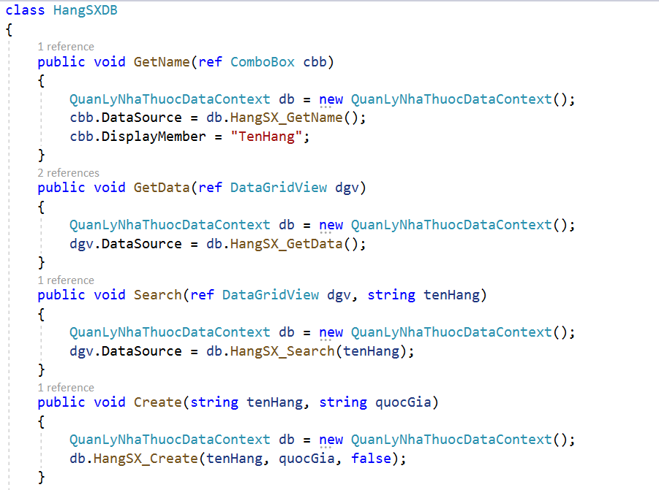

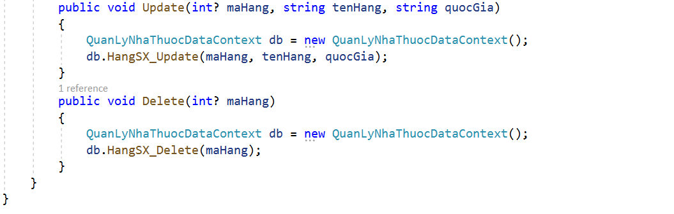

### Lấy thông tin loại thuốc

ALTER function [dbo].[LoaiThuoc_GetData]()

returns table

return

(

select MaLoai, TenLoai, GhiChu

from LoaiThuoc

where DaXoa = 0

)

### Lấy tên loại thuốc

ALTER function [dbo].[LoaiThuoc_GetName]()

returns table

return

(

select TenLoai

from LoaiThuoc

where DaXoa = 0

)

### Tìm kiếm loại thuốc theo tên loại

ALTER function [dbo].[LoaiThuoc_Search](@tenloai nvarchar(50))

returns table

return

(

select MaLoai, TenLoai, GhiChu

from LoaiThuoc

where DaXoa = 0 and TenLoai like '%'+@tenloai+'%'

)

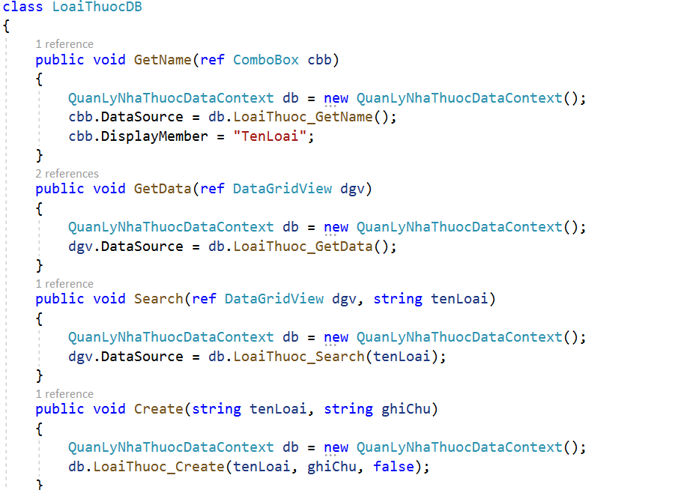

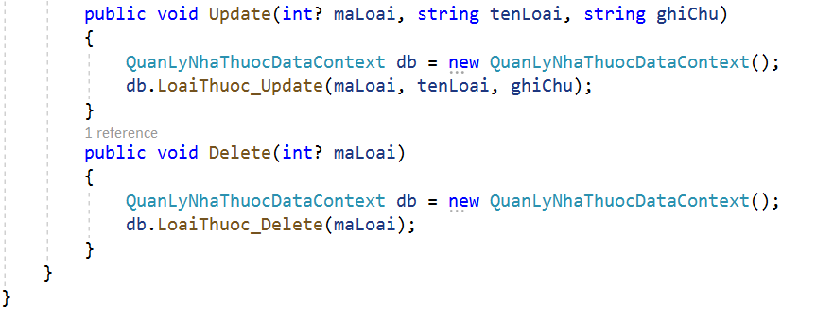

### Lấy thông tin nhà cung cấp

ALTER function [dbo].[NhaCungCap_GetData]()

returns table

return

(

select MaNCC, TenNCC, DiaChi, SDT

from NhaCungCap

where DaXoa = 0

)

### Lấy tên nhà cung cấp

ALTER function [dbo].[NhaCungCap_GetName]()

returns table

return

(

select TenNCC

from NhaCungCap

where DaXoa = 0

)GO

### Tìm kiếm nhà cung cấp theo tên

ALTER function [dbo].[NhaCungCap_Search](@tenncc nvarchar(100))

returns table

return

(

select MaNCC, TenNCC, DiaChi, SDT

from NhaCungCap

where DaXoa = 0 and TenNCC like '%'+@tenncc+'%'

)GO

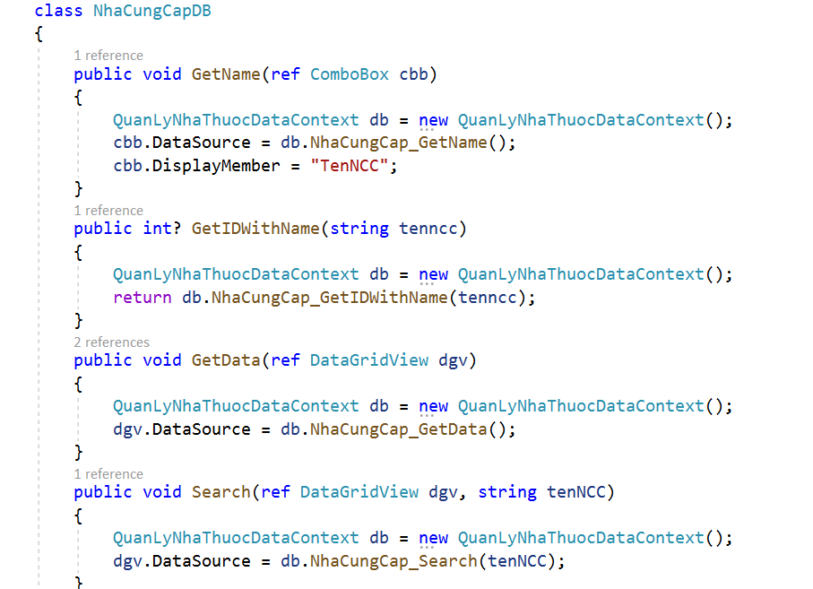

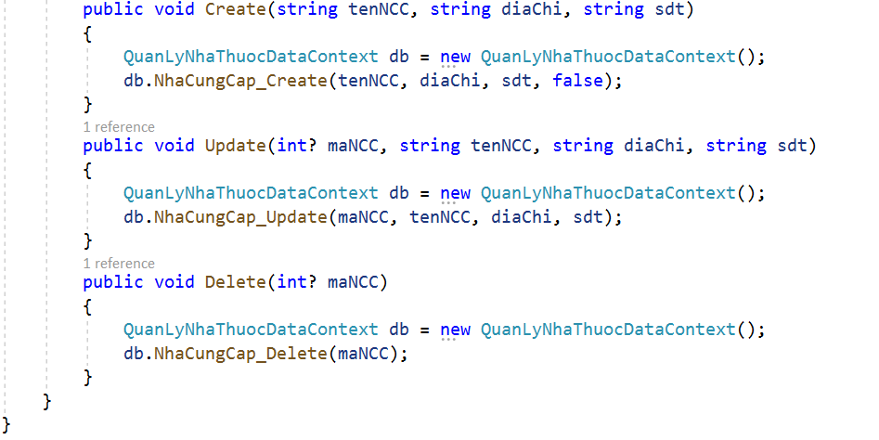

### Lấy thông tin nhân viên

ALTER function [dbo].[NhanVien_GetData]()

returns table

return

(

select MaNV, TenNV, NgaySinh, GioiTinh, SoCMND, SDT, DiaChi

from NhanVien

where DaXoa = 0

)GO

### Lấy tên nhân viên

ALTER function [dbo].[NhanVien_GetName]()

returns table

return

(

select TenNV

from NhanVien

where DaXoa = 0

)GO

### Tìm kiếm nhân viên theo tên

ALTER function [dbo].[NhanVien_Search](@tennv nvarchar(100))

returns table

return

(

select MaNV, TenNV, NgaySinh, GioiTinh, SoCMND, SDT, DiaChi

from NhanVien

where DaXoa = 0 and TenNV like '%'+@tennv+'%'

)GO

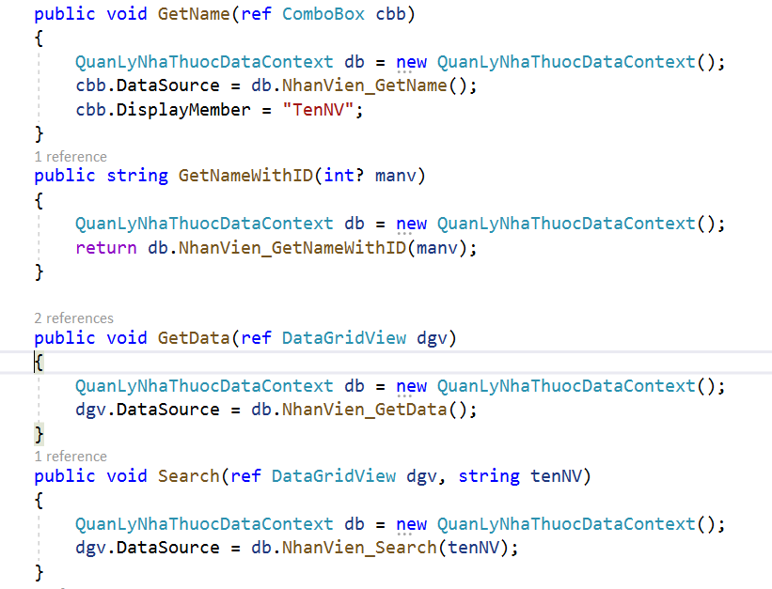

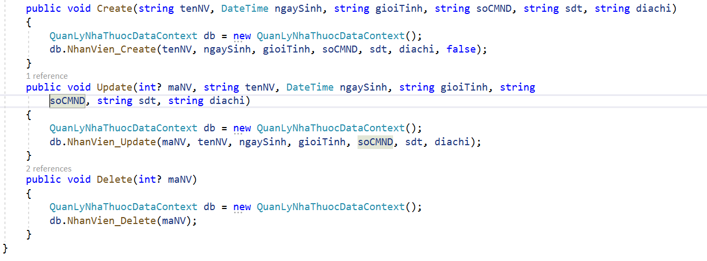

### Lấy thông tin phiếu nhập

ALTER function [dbo].[PhieuNhap_View_GetData]()

returns table

return

(

select MaThuoc, TenThuoc, TenLoai, CongDung, GiaNhap = GiaBan * 0.8

from DanhSachThuoc_View

)

### Tìm kiếm phiếu nhập theo tên phiếu nhập

ALTER function [dbo].[PhieuNhap_View_Search](@tenthuoc nvarchar(100))

returns table

return

(

select MaThuoc, TenThuoc, TenLoai, CongDung, GiaNhap = GiaBan * 0.8

from DanhSachThuoc_View

where TenThuoc like '%'+@tenthuoc+'+'

)GO

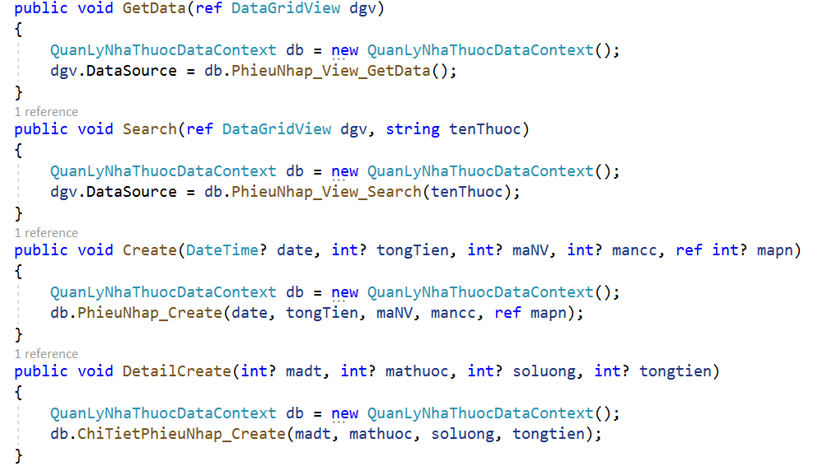

### Lấy tên quyền

ALTER function [dbo].[Quyen_GetName]()

returns table

return

(

select TenQuyen

from Quyen

)

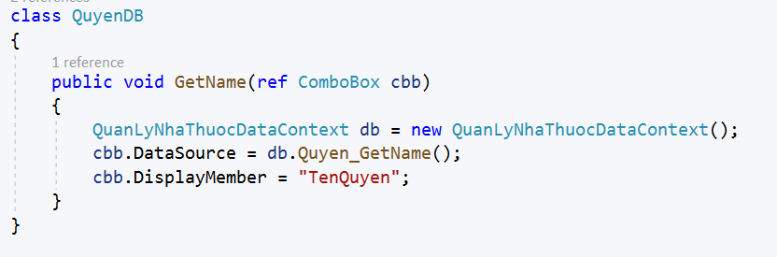

### Lấy thông tin tài khoản

ALTER function [dbo].[TaiKhoan_View_GetData]()

returns table

return

(

select TenDangNhap, TenQuyen, TenNV, Email

from TaiKhoan_View

)GO

### Tìm kiếm tài khoản theo tên nhân viên

ALTER function [dbo].[TaiKhoan_View_Search](@tennv nvarchar(100))

returns table

return

(

select TenDangNhap, TenQuyen, TenNV, Email

from TaiKhoan_View

where TenNV like '%'+@tennv+'%'

)

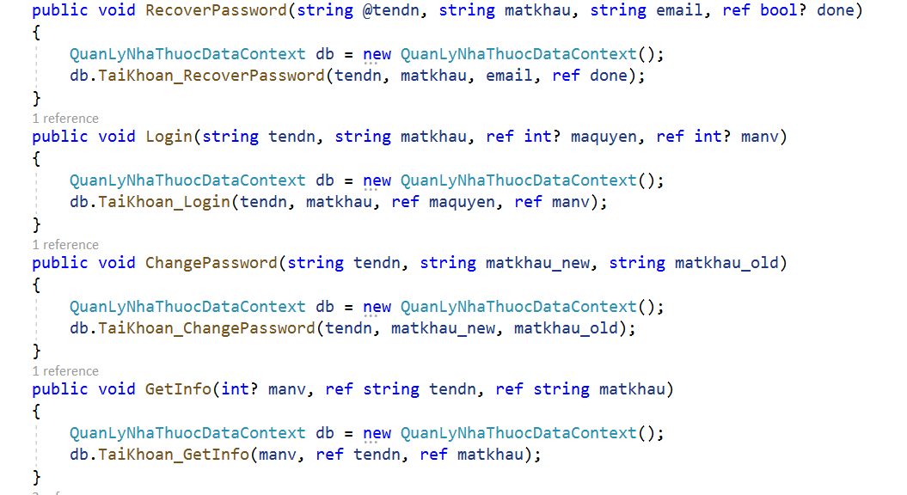

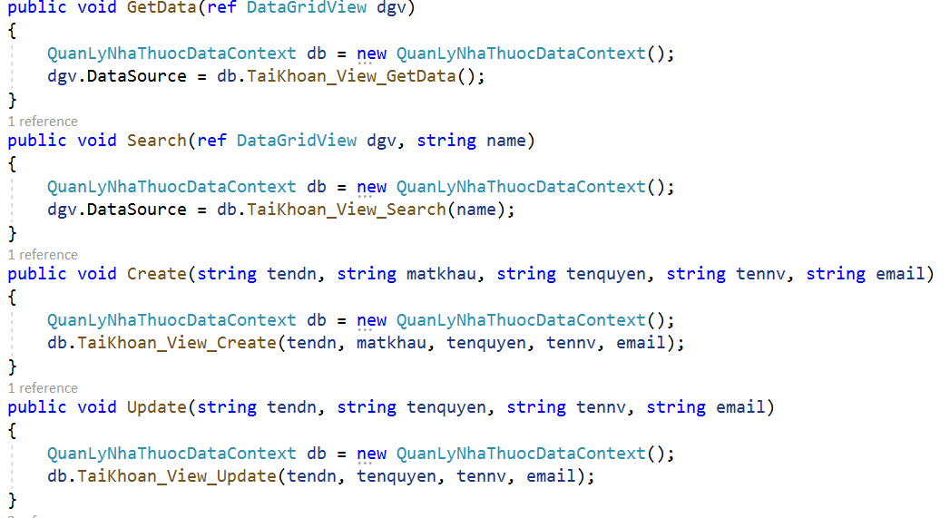

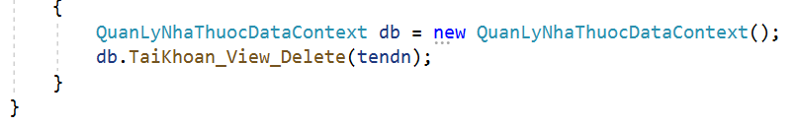

### Thống kê bán hàng từ ngày bắt đầu đến ngày kết thúc

ALTER function [dbo].[ThongKeBanHang_GetData](@batdau date, @ketthuc date)

returns table

return

(

select MaDT, NgayBan, TenNV, TongTien

from ThongKeBanHang

where NgayBan >= @batdau and NgayBan <= @ketthuc

)

### Thống kê nhập hàng từ ngày bắt đầu đến ngày kết thúc

ALTER function [dbo].[ThongKeNhapHang_GetData](@batdau date, @ketthuc date)

returns table

return

(

select MaPN, NgayNhap, TenNCC, TenNV, TongTien

from ThongKeNhapHang

where NgayNhap >= @batdau and NgayNhap <= @ketthuc

)

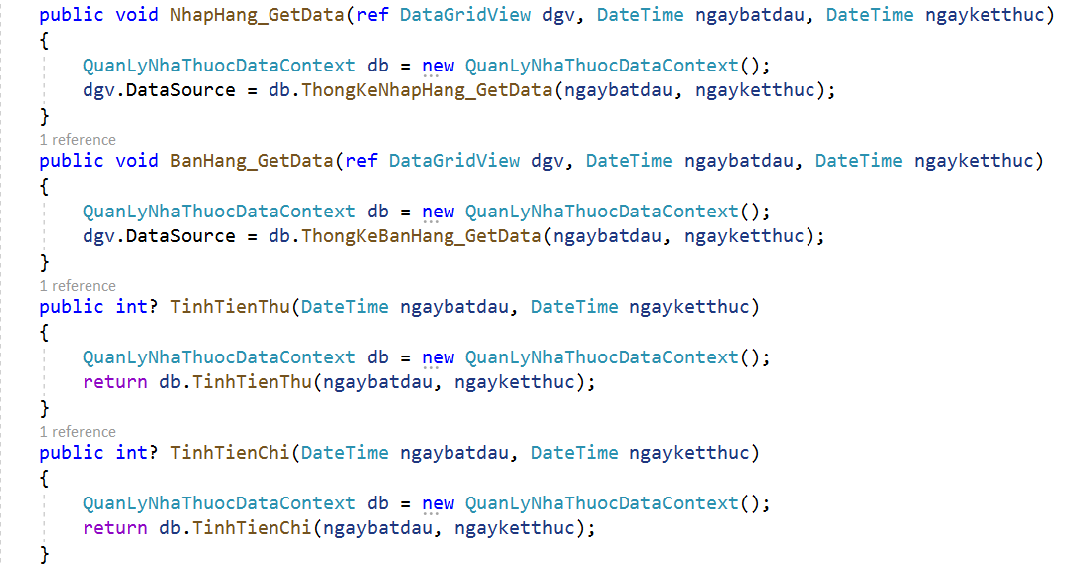

### Lấy thông tin thuốc

ALTER function [dbo].[Thuoc_View_GetData]()

returns table

return

(

select MaThuoc, TenThuoc, TenLoai, TenHang, CongDung, SoLuong, GiaBan

from Thuoc_View

where DaXoa = 0

)

### Tìm kiếm thuốc

ALTER function [dbo].[Thuoc_View_Search](@tenthuoc nvarchar(100))

returns table

return

(

select MaThuoc, TenThuoc, TenLoai, TenHang, CongDung, SoLuong, GiaBan

from Thuoc_View

where DaXoa = 0 and TenThuoc like '%'+@tenthuoc+'%'

)

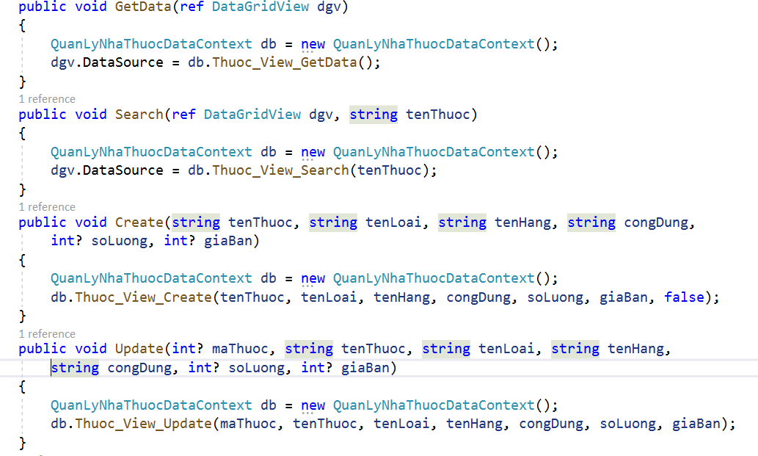

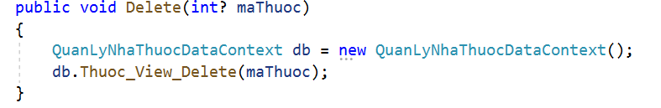

# CHƯƠNG IV: CÀI ĐẶT

## Môi trường cài đặt và công nghệ sử dụng

- Môi trường cài đặt Visual Studio  
- Công nghệ sử dụng là linq to SQL

## Tổ chức các lớp trong chương trình (mô hình 3 lớp)

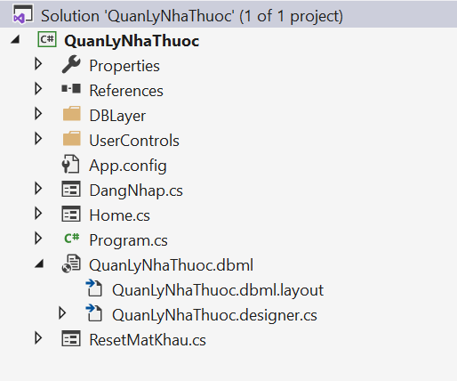

### Lớp DBLayer

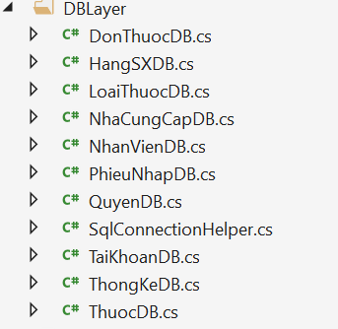

Lớp DBLayer: chứa các class như DonThuocDB.cs, hangSXDB.cs,… thực hiện các hành động nghiệp vụ của phần mềm như tính toán, đánh giá tính hợp lệ của thông tin,… Tầng này còn di chuyển, xử lí thông tin giữa 2 tầng

### Lớp QuanLyNhaThuoc.dbml

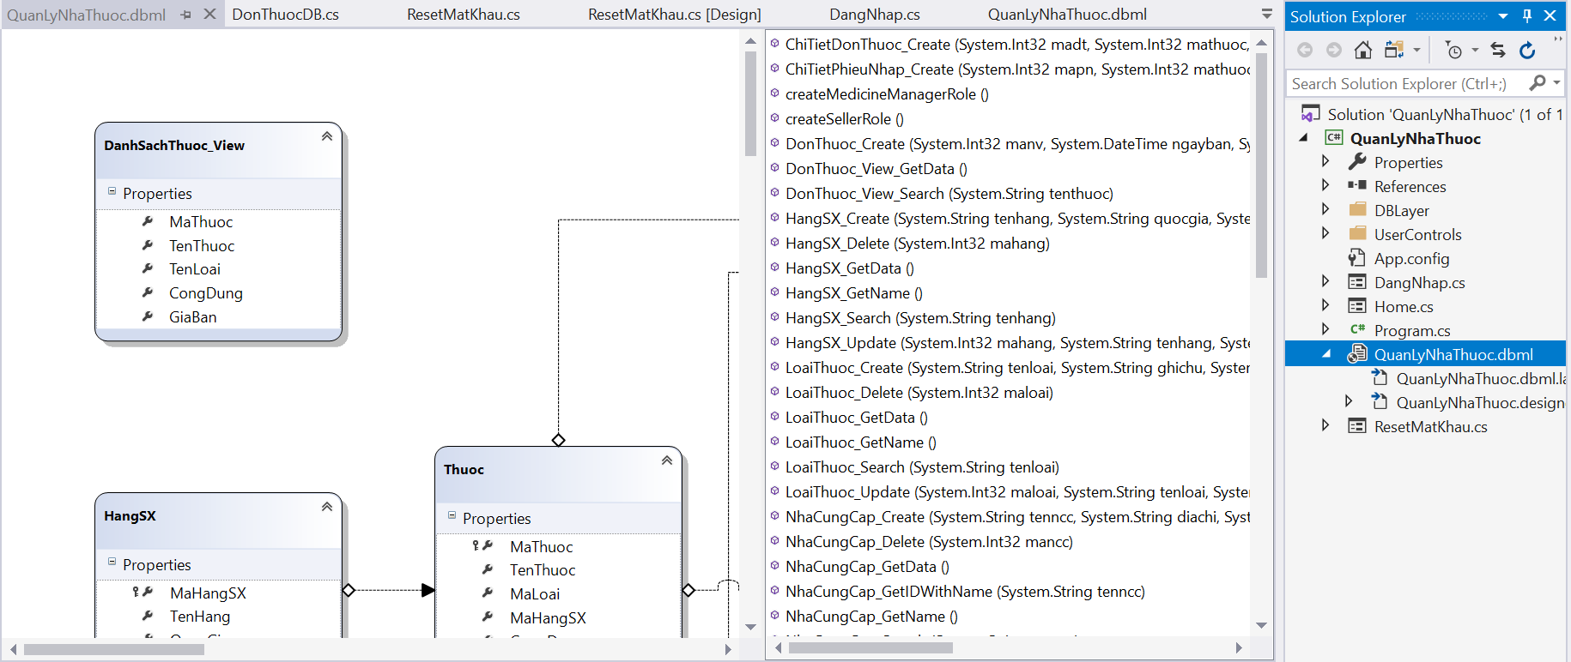

Lớp này là nơi ánh xạ các thủ tục, hàm, … của hệ quản trị CSDL hay các file trong hệ thống. Cho phép tầng DBlayer thực hiện các truy vấn dữ liệu .

### Lớp ControlUser

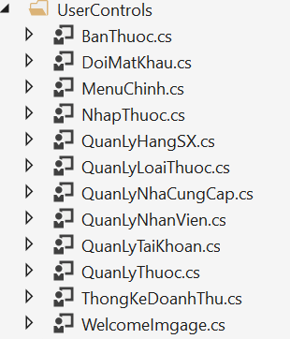

Lớp này chứa các form, usercontrol hiển thị các thành phần giao diện để tương tác với người dùng như tiếp nhận thông tin, thông báo lỗi, …

## Kết nối cơ sở dữ liệu

* SqlConnectionHelper.cs

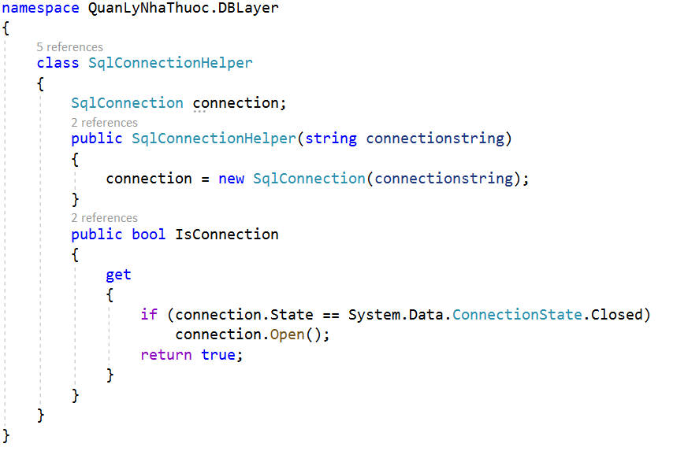

- Form đăng nhập sever

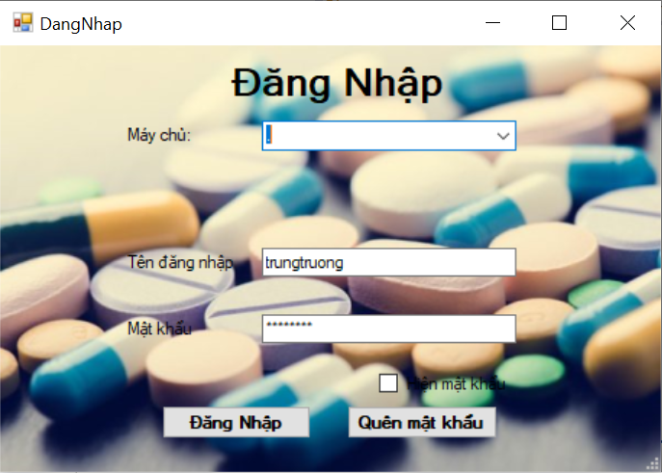

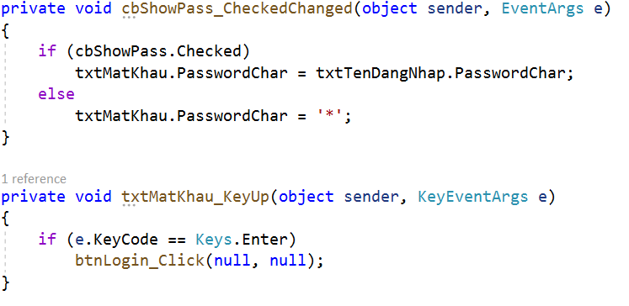

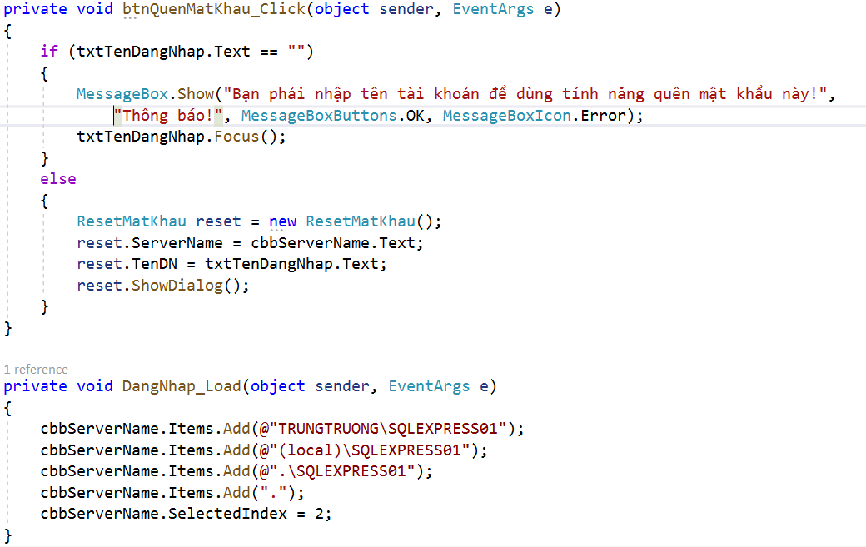

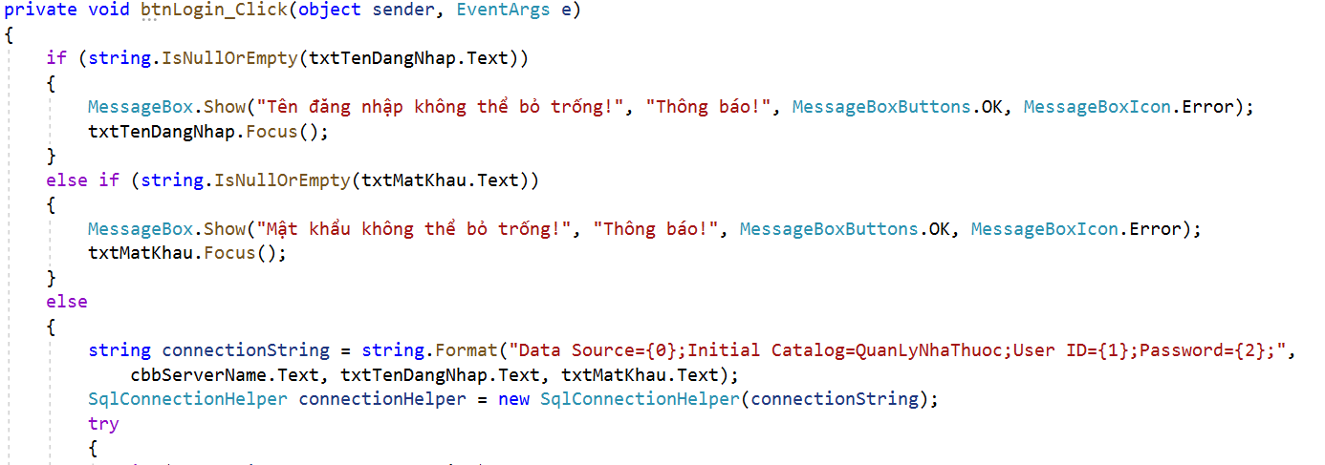

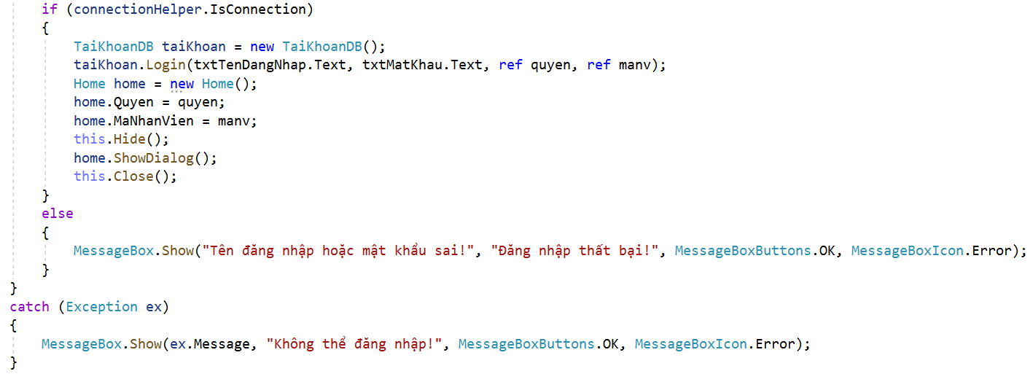

- B1: Lấy chuỗi kết nối từ hàm getConnStr

- B2: Mở kết nối CSDL + Nếu thành công thì vào được hệ thống. + Nếu thất bại hệ thống báo lỗi.

## 4. Gửi mật khẩu qua Email

Khi người dùng trong lúc đăng nhập quên mật khẩu thì click “Quên mật khẩu” và nhập chính xác email của mình để lấy mật khẩu đăng nhập khác (sinh mật khẩu mới (mặc định là 6 chữ số) và gửi qua Email khi dùng tính năng Quên tài khoản (nếu nhập đúng email liên kết với Tài Khoản)), khi sử dụng tính năng này cần phải có Internet.

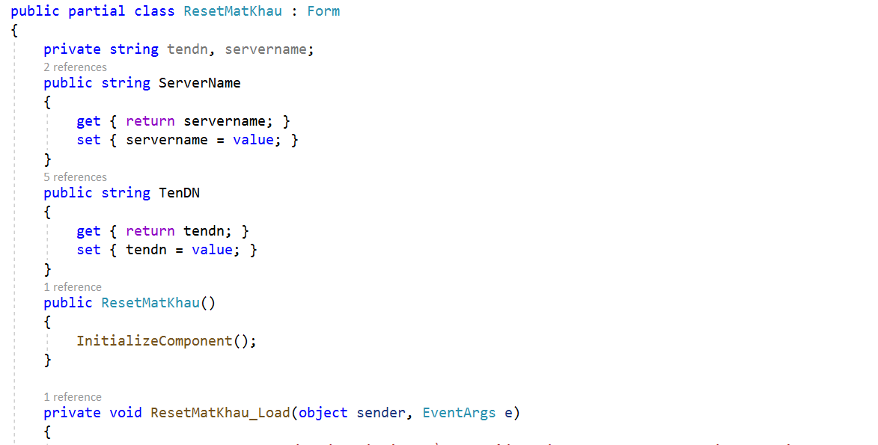

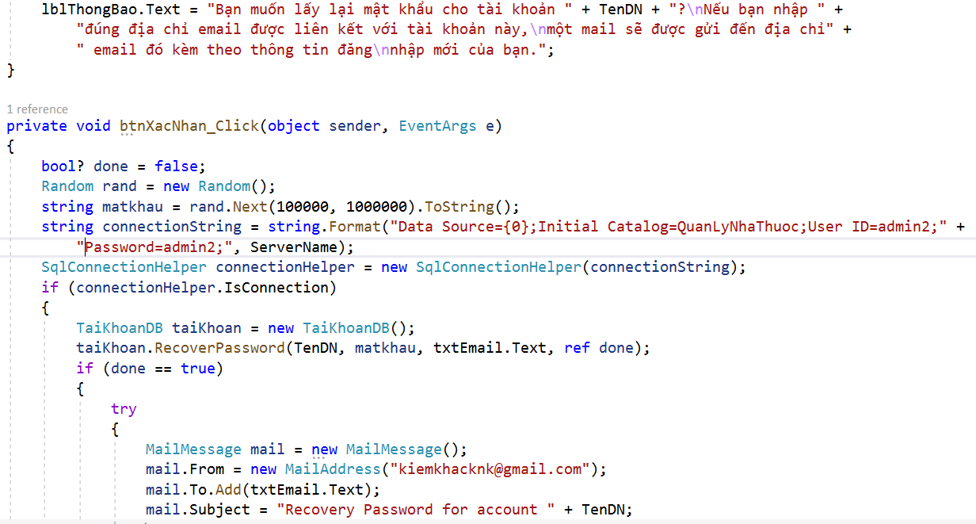

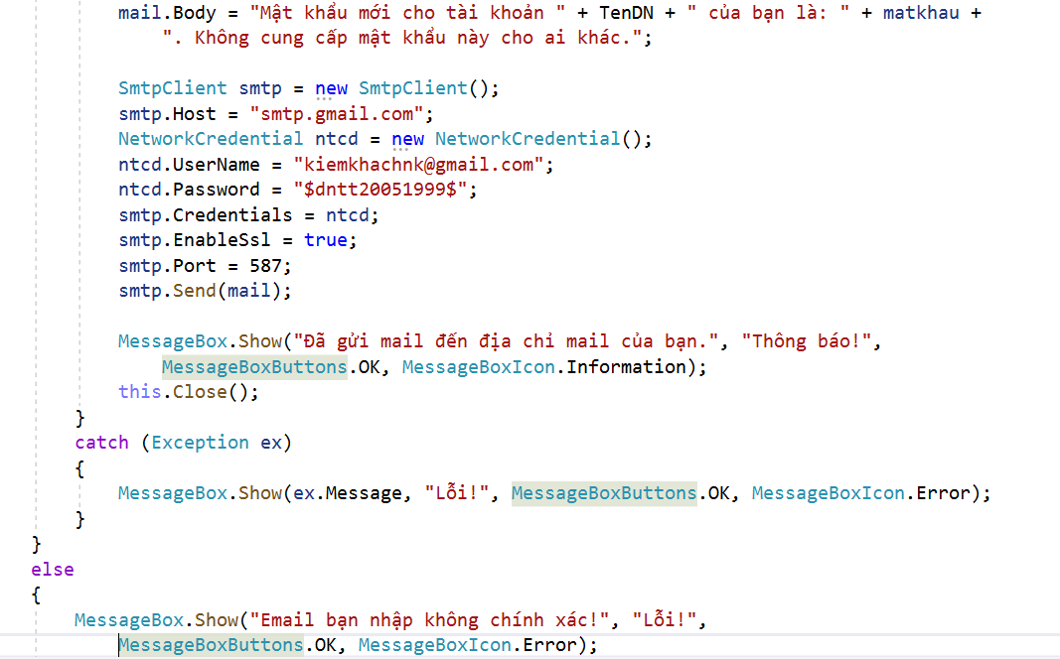

## Cài đặt giao diện và gọi thực hiện các chức năng

Người dùng nhập sever chứa cơ sở dữ liệu và sử dụng tài khoản của  
mình để đăng nhập vào hệ thống.  
Phần mền có 3 quyền. Các quyền này được phân quyền dưới database với mỗi User (dùng Roles tự tạo) như sau:  
- Quyền admin (chủ nhà thuốc - tương ứng với role db_owner )  
- Quyền nhân viên quản lý thuốc (tương ứng với role mm_role)

- Quyền nhân viên bãn thuốc (tương ứng với role seller_role)

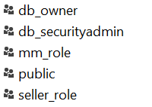

### Đăng nhập và sử dụng với quyền admin

#### Đăng nhập:



B1: Nhập tài khoản, mật khẩu

B2: Dữ liệu truyền qua thủ tục TaiKhoan_Login: truyền vào tài khoản, mật khẩu, trả về mã nhân viên và mã quyền tương ứng

B3: Nếu mã nhân viên = null

Mở kết nối không thành công: B4

Nếu mã nhân viên != null

Mở kết nối thành công: B5

B4: Thông báo không login vào tài khoản được : B2

B5: Vào giao diện quản lý

B6: Kết thúc

#### Giao diện đăng nhập

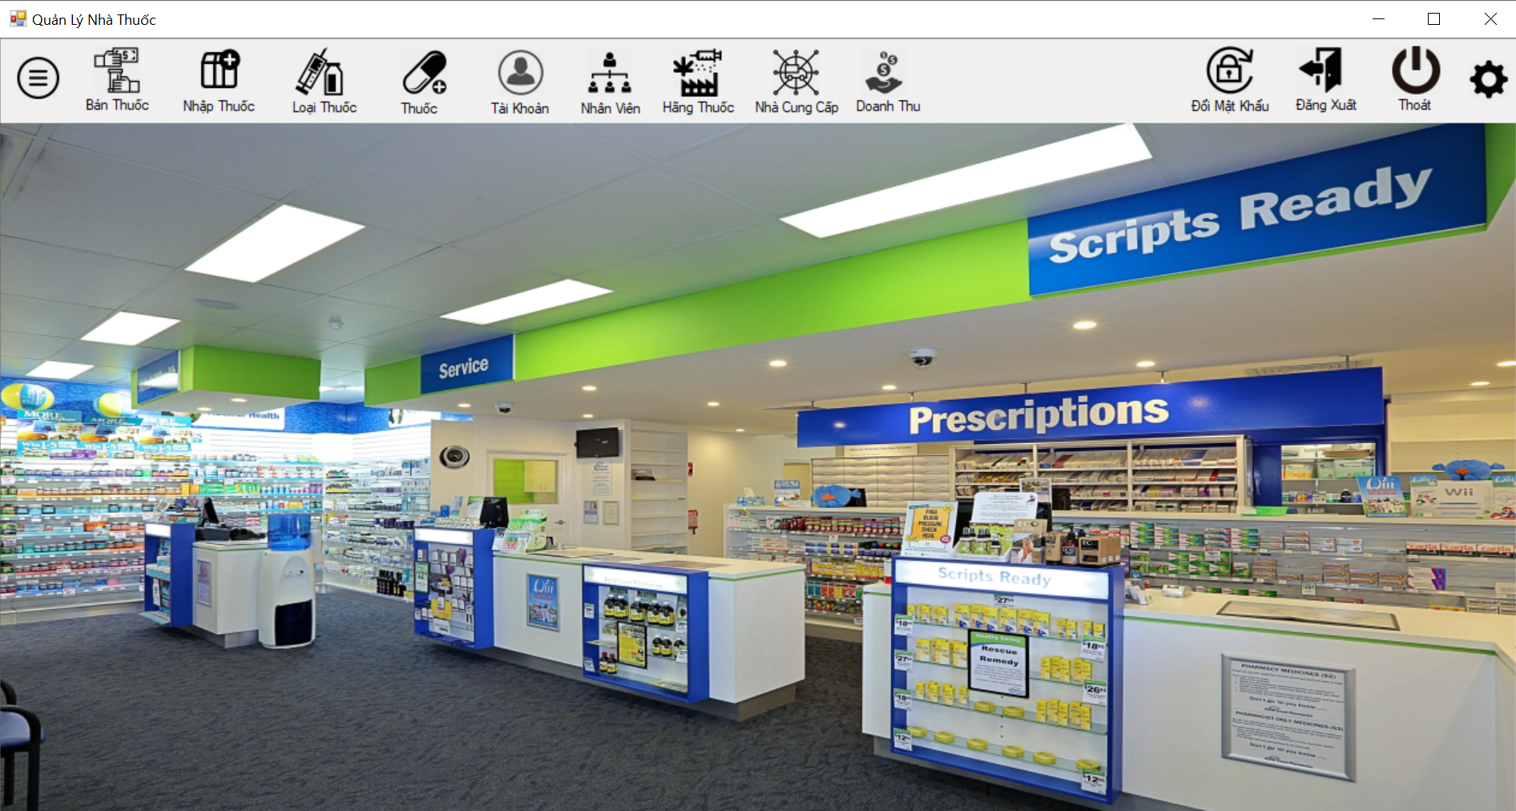

##### Đổi mật khẩu

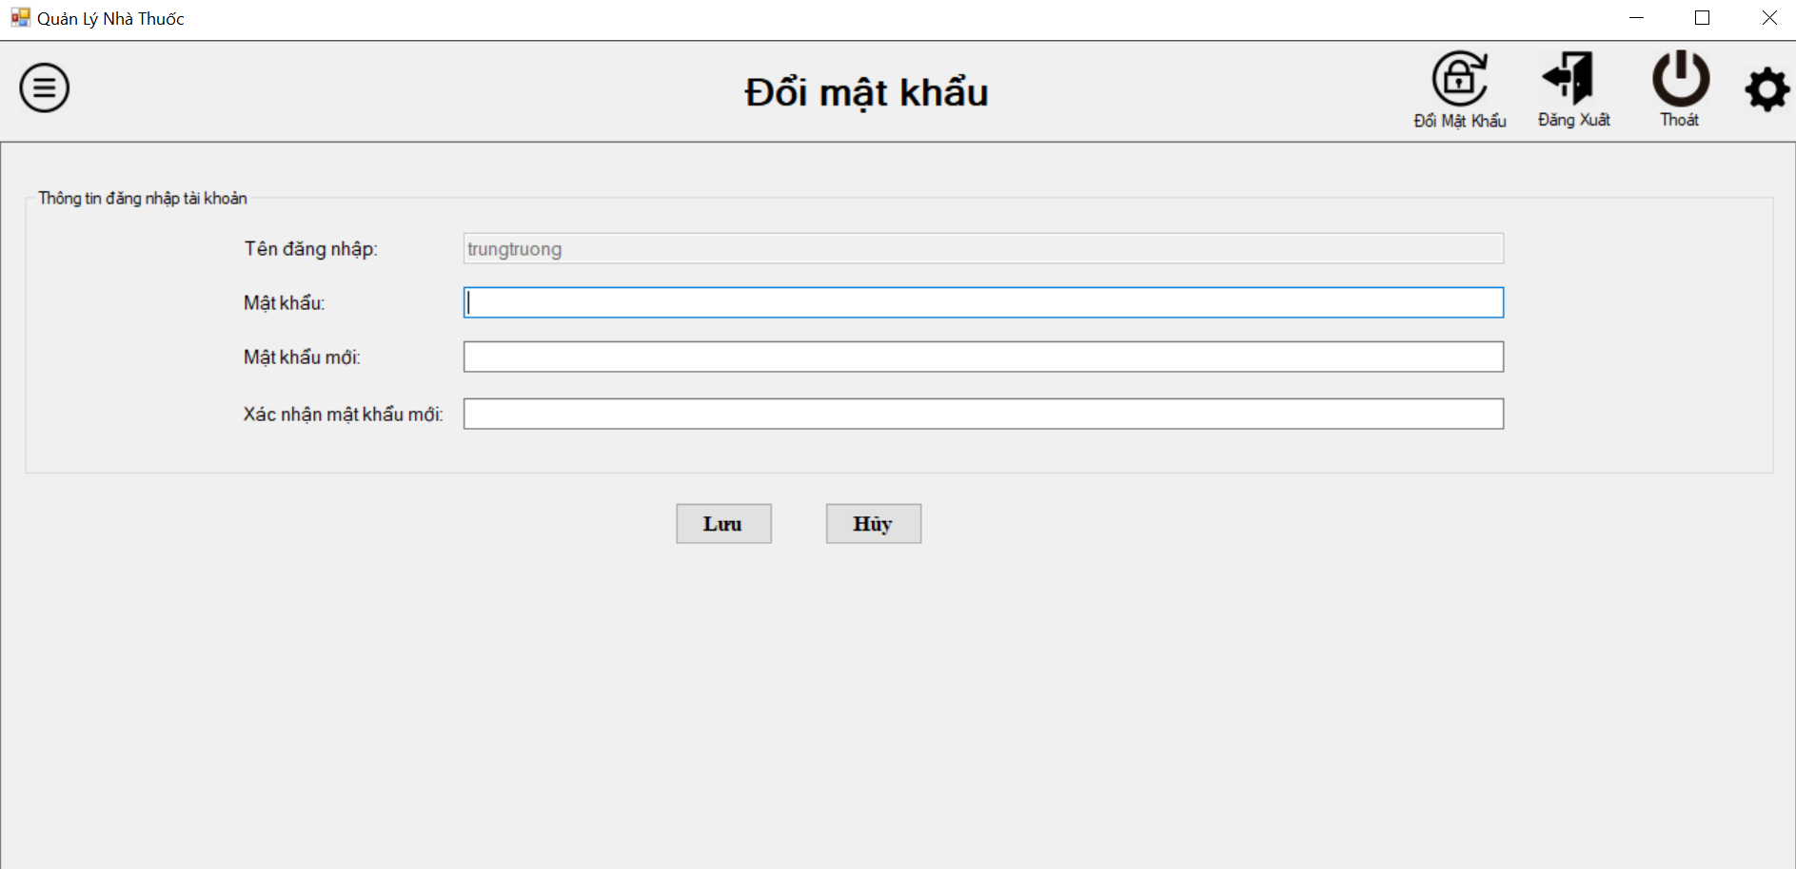

- B1: tên của tài khoản đang đăng nhập được lấy từ thử tục TaiKhoan_GetInfo. Nhập mật khẩu cũ, mật khẩu mới, xác minh lại mật khẩu mới lần nữa

- B2: kiểm tra mật khẩu cũ, kiểm tra mật khẩu mới, xác minh mật khẩu mới rồi lưu xuống CSDL qua thủ tục TaiKhoan_ChangePassword

#### Quản lý

##### Quản lý tài khoản

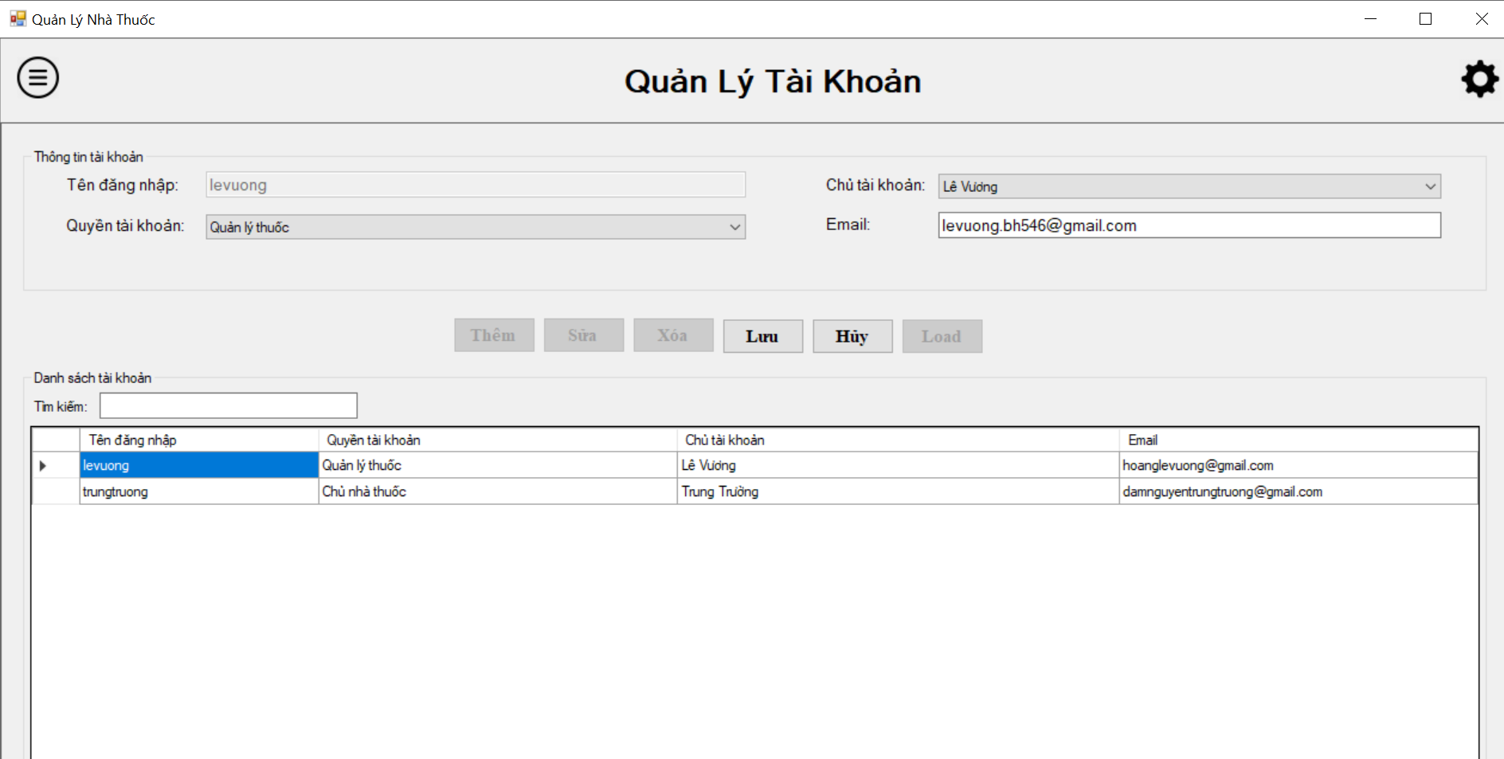

- Phần này, admin có thể thêm, xóa, sửa và lưu lại thông tin các tài khoản.

**a. Load dữ liệu từ CSDL**  
B1. Nhận yêu cầu từ người dùng  
B2. Lấy dữ liệu từ CSDL  
B3. Hiển thị dữ liệu lên ứng dụng  
B4. Kết thúc

**b. Thêm tài khoản**  
B1: Nhận dữ liệu từ người dùng.  
B2: Lưu tài khoản vào cơ sở dữ liệu  
B3: Kết thúc  
**c. Sửa tài khoản**  
B1: Nhận dữ liệu từ người dùng  
B2: Lưu thay đổi của tài khoản vào CSDL  
B3: Kết thúc

**d. Xóa tài khoản**

B1: Nhận yêu cầu từ người dùng  
B2: Xóa dữ liệu thông tin của tài khoản theo yêu cầu của người dùng  
trong CSDL  
B3: Kết thúc

##### Quản lý nhân viên

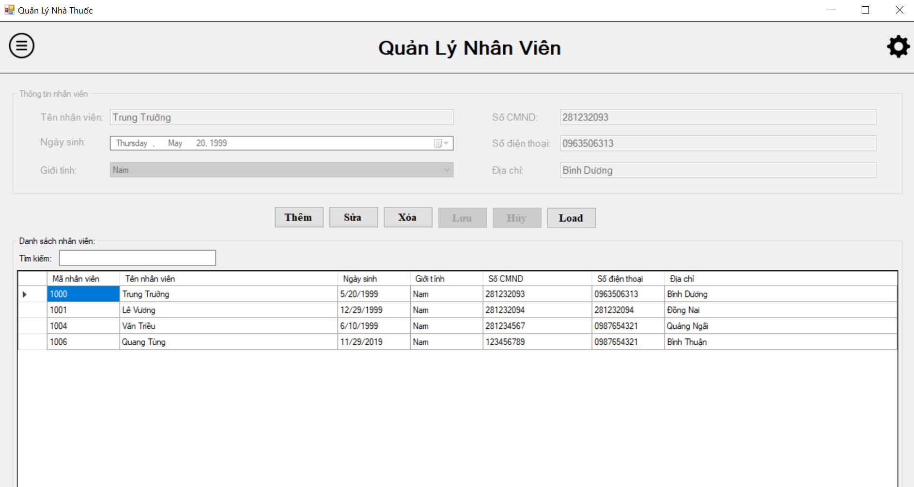

- Phần này, admin có thể thêm, xóa, sửa và lưu lại thông tin các nhân viên.

**a. Load dữ liệu từ CSDL**  
B1. Nhận yêu cầu từ người dùng  
B2. Lấy dữ liệu từ CSDL  
B3. Hiển thị dữ liệu lên ứng dụng  
B4. Kết thúc

**b. Thêm nhân viên**  
B1: Nhận dữ liệu từ người dùng.  
B2: Lưu nhân viên vào cơ sở dữ liệu  
B3: Kết thúc  
**c. Sửa thông tin nhân viên**  
B1: Nhận dữ liệu từ người dùng  
B2: Lưu thay đổi của nhân viên vào CSDL  
B3: Kết thúc

**d. Xóa nhân viên (không hiển thị nhưng vẫn tồn tại trong DB)**

B1: Nhận yêu cầu từ người dùng  
B2: Không hiển thị dữ liệu thông tin của nhân viên theo yêu cầu của người dùng  
trong CSDL  
B3: Kết thúc

##### Quản lý loại thuốc

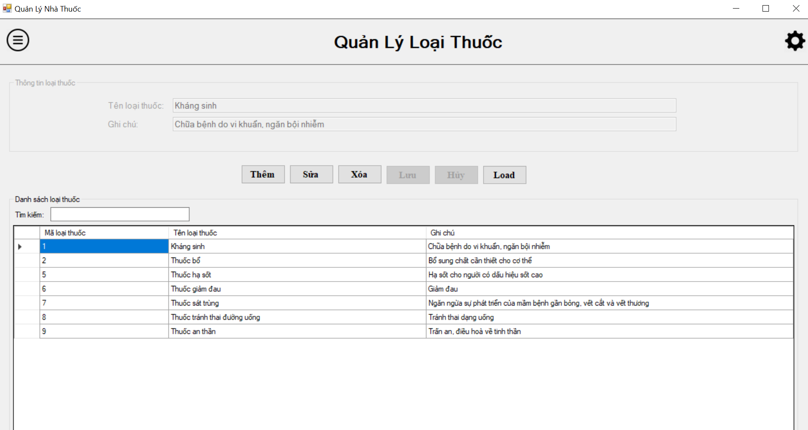

-Phần này, admin có thể thêm, xóa, sửa và lưu lại thông tin các loại thuốc

**a. Load dữ liệu từ CSDL**  
B1. Nhận yêu cầu từ người dùng  
B2. Lấy dữ liệu từ CSDL  
B3. Hiển thị dữ liệu lên ứng dụng  
B4. Kết thúc

**b. Thêm loại thuốc**  
B1: Nhận dữ liệu từ người dùng.  
B2: Lưu loại thuốc vào cơ sở dữ liệu  
B3: Kết thúc  
**c. Sửa thông tin loại thuốc**  
B1: Nhận dữ liệu từ người dùng  
B2: Lưu thay đổi của loại thuốc vào CSDL  
B3: Kết thúc

**d. Xóa loại thuốc (không hiển thị nhưng vẫn tồn tại trong DB)**

B1: Nhận yêu cầu từ người dùng  
B2: Không hiển thị dữ liệu thông tin của loại thuốc theo yêu cầu của người dùng  
trong CSDL  
B3: Kết thúc

##### Quản lý thuốc

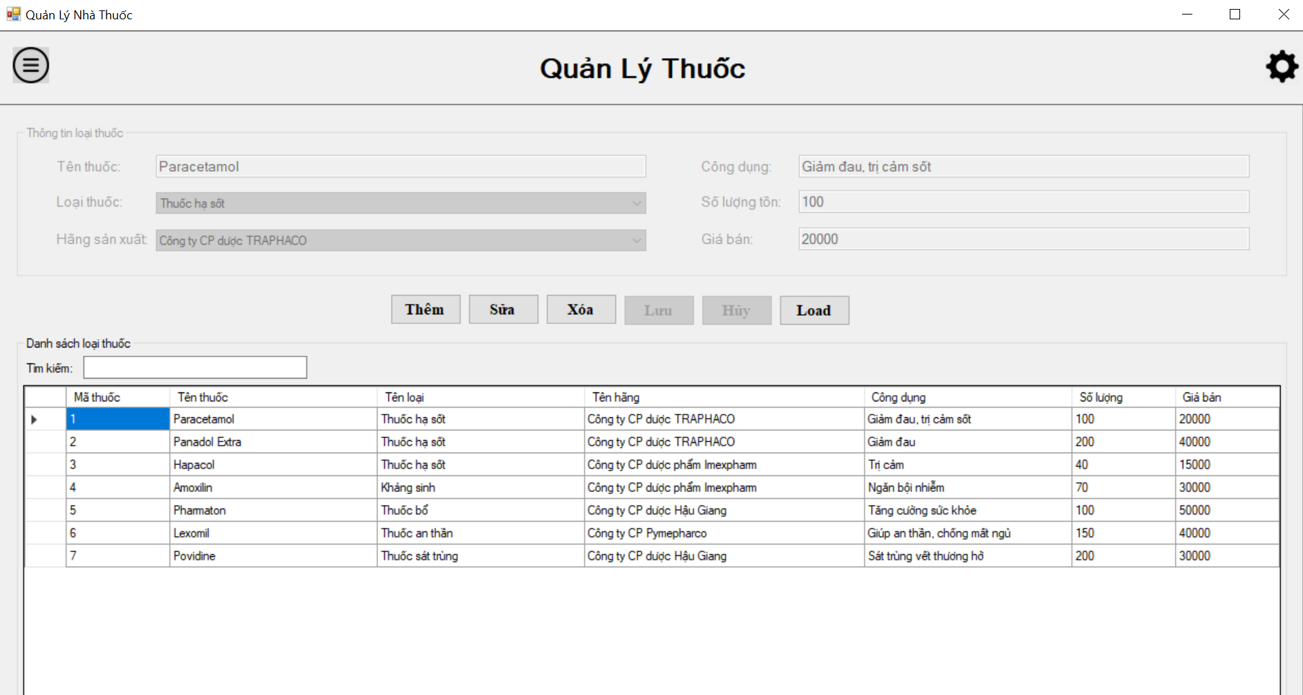

-Phần này admin có thể thêm, xóa, sửa và lưu lại thông tin thuốc

a. Load dữ liệu từ CSDL  
B1. Nhận yêu cầu từ người dùng  
B2. Mở kết nối cơ sở dữ liệu  
B3. Lấy dữ liệu từ CSDL  
B4. Hiển thị dữ liệu lên ứng dụng  
B5. Ngắt kết nối CSDL  
B6. Kết thúc

b. Thêm thuốc  
B1: Nhận dữ liệu từ người dùng.  
B2: Mở kết nối CSDL  
B3: Lưu thuốc vào cơ sở dữ liệu  
B4: Ngắt kết nối cơ sở dữ liệu  
B5: Kết thúc  
c. Sửa thuốc  
B1: Nhận dữ liệu từ người dùng  
B2: Mở kết nối cơ sở dữ liệu  
B3: Lưu thay đổi của thuốc vào CSDL  
B4: Ngắt kết nối CSDL  
B5: Kết thúc

d. Xóa thuốc

B1: Nhận yêu cầu từ người dùng  
B2: Mở kết nối CSDL  
B3: Không hiển thị dữ liệu thông tin của thuốc theo yêu cầu của người dùng  
trong CSDL  
B5: Kết thúc

##### Quản lý bán thuốc

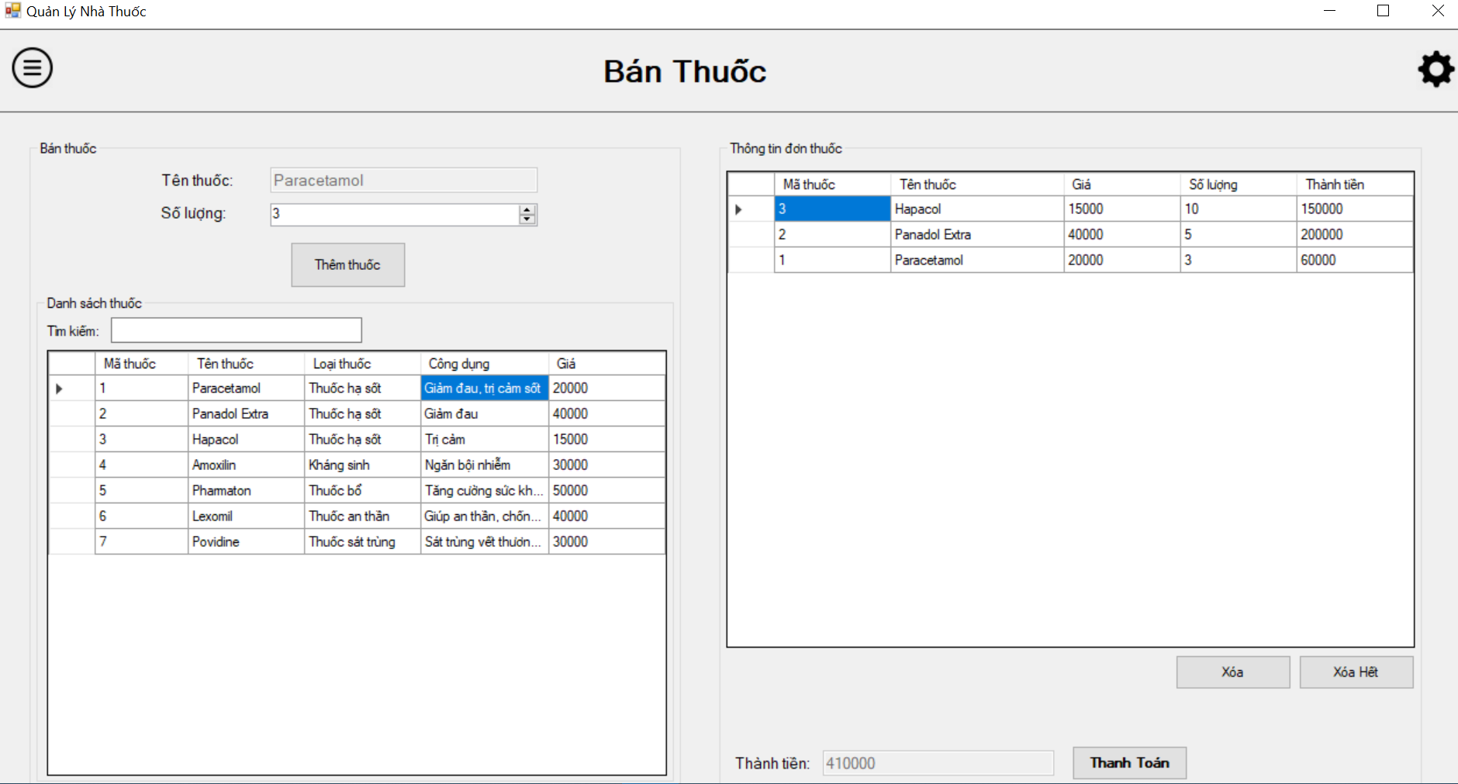

-Phần này admin có thể thêm, xóa, sửa và lưu lại thông tin bán thuốc

a. Load dữ liệu từ CSDL  
B1. Nhận yêu cầu từ người dùng  
B2. Mở kết nối cơ sở dữ liệu  
B3. Lấy dữ liệu từ CSDL  
B4. Hiển thị dữ liệu lên ứng dụng  
B5. Ngắt kết nối CSDL  
B6. Kết thúc

b. Thêm đơn thuốc:  
B1: Nhận dữ liệu từ người dùng.  
B2: Mở kết nối CSDL  
B3: Lưu đơn thuốc vào cơ sở dữ liệu  
B4: Ngắt kết nối cơ sở dữ liệu  
B5: Kết thúc

##### Quản lý nhập thuốc

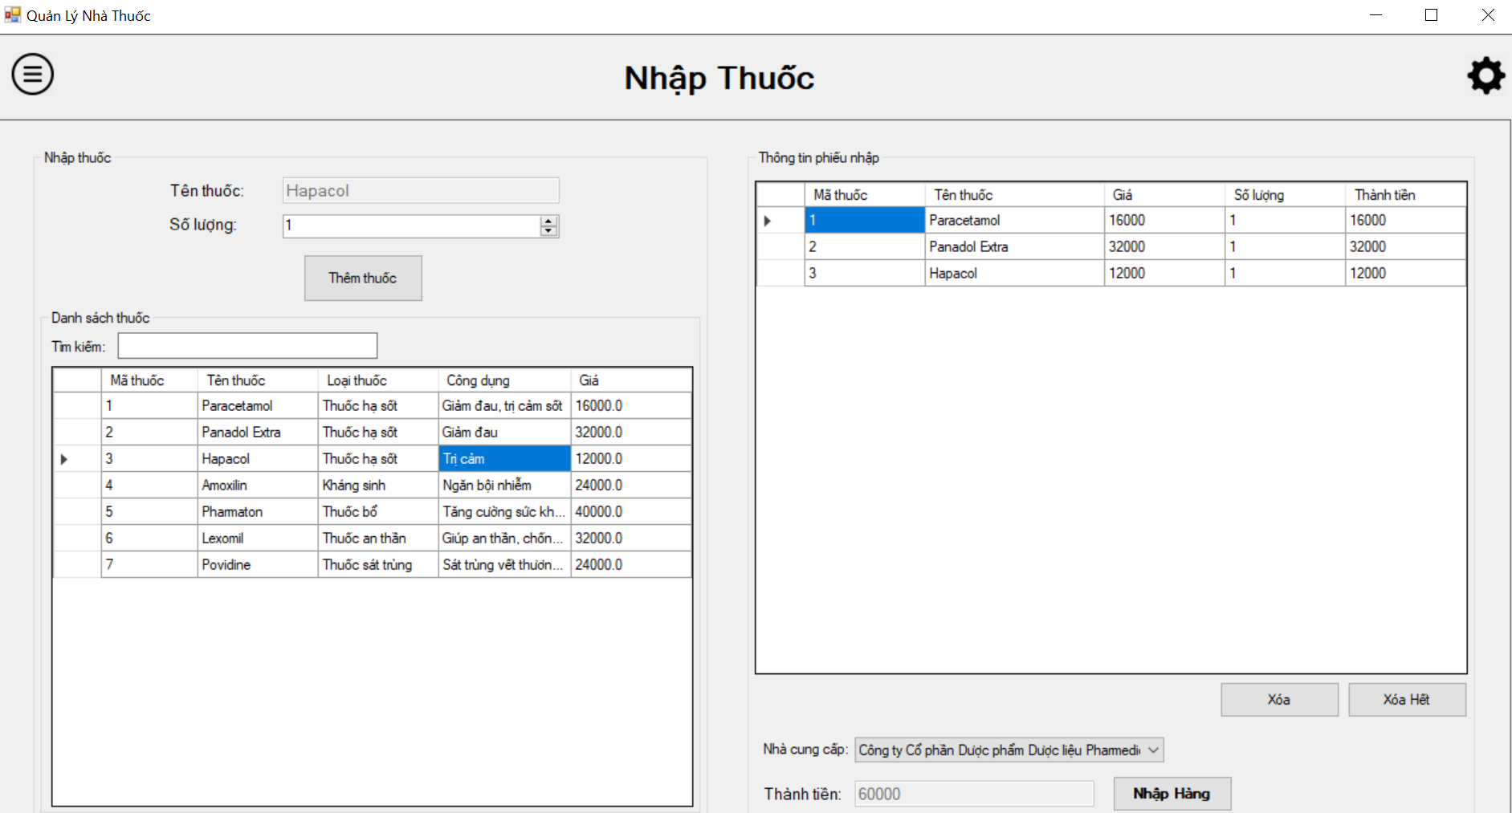

**-Phần này admin có thể thêm, xóa, sửa và lưu lại thông tin phiếu nhập.**

a. Load dữ liệu từ CSDL  
B1. Nhận yêu cầu từ người dùng  
B2. Mở kết nối cơ sở dữ liệu  
B3. Lấy dữ liệu từ CSDL  
B4. Hiển thị dữ liệu lên ứng dụng  
B5. Ngắt kết nối CSDL  
B6. Kết thúc

b. Thêm phiếu nhập:  
B1: Nhận dữ liệu từ người dùng.  
B2: Mở kết nối CSDL  
B3: Lưu phiếu nhập vào cơ sở dữ liệu  
B4: Ngắt kết nối cơ sở dữ liệu  
B5: Kết thúc

##### Quản lý hãng thuốc

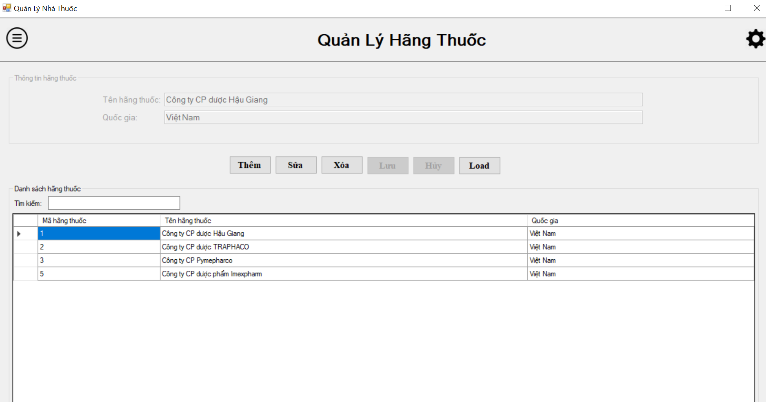

-Phần này admin có thể thêm, xóa, sửa và lưu lại thông hãng thuốc

a. Load dữ liệu từ CSDL  
B1. Nhận yêu cầu từ người dùng  
B2. Mở kết nối cơ sở dữ liệu  
B3. Lấy dữ liệu từ CSDL  
B4. Hiển thị dữ liệu lên ứng dụng  
B5. Ngắt kết nối CSDL  
B6. Kết thúc

b. Thêm hãng thuốc  
B1: Nhận dữ liệu từ người dùng.  
B2: Mở kết nối CSDL  
B3: Lưu hãng thuốc vào cơ sở dữ liệu  
B4: Ngắt kết nối cơ sở dữ liệu  
B5: Kết thúc  
c. Sửa hãng thuốc  
B1: Nhận dữ liệu từ người dùng  
B2: Mở kết nối cơ sở dữ liệu  
B3: Lưu thay đổi của hãng thuốc vào CSDL  
B4: Ngắt kết nối CSDL  
B5: Kết thúc

d. Xóa hãng thuốc

B1: Nhận yêu cầu từ người dùng  
B2: Mở kết nối CSDL  
B3: Không hiển thị dữ liệu thông tin của hãng thuốc theo yêu cầu của người dùng  
trong CSDL  
B5: Kết thúc

##### Quản lý nhà cung cấp

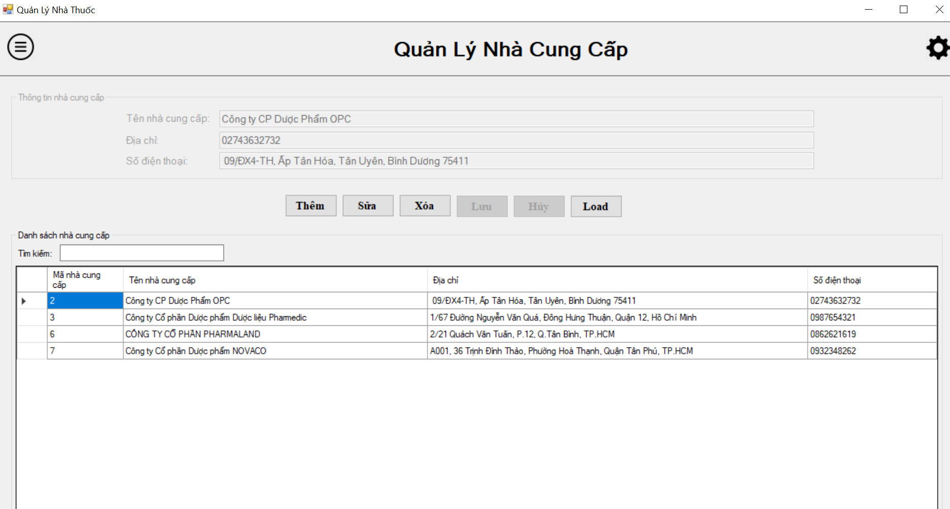

Phần này admin có thể thêm, xóa, sửa và lưu lại thông hãng thuốc

a. Load dữ liệu từ CSDL  
B1. Nhận yêu cầu từ người dùng  
B2. Mở kết nối cơ sở dữ liệu  
B3. Lấy dữ liệu từ CSDL  
B4. Hiển thị dữ liệu lên ứng dụng  
B5. Ngắt kết nối CSDL  
B6. Kết thúc

b. Thêm nhà cung cấp  
B1: Nhận dữ liệu từ người dùng.  
B2: Mở kết nối CSDL  
B3: Lưu nhà cung cấp vào cơ sở dữ liệu  
B4: Ngắt kết nối cơ sở dữ liệu  
B5: Kết thúc  
c. Sửa nhà cung cấp  
B1: Nhận dữ liệu từ người dùng  
B2: Mở kết nối cơ sở dữ liệu  
B3: Lưu thay đổi của nhà cung cấp vào CSDL  
B4: Ngắt kết nối CSDL  
B5: Kết thúc

d. Xóa nhà cung cấp

B1: Nhận yêu cầu từ người dùng  
B2: Mở kết nối CSDL  
B3: Không hiển thị dữ liệu thông tin của nhà cung cấp theo yêu cầu của người dùng  
trong CSDL  
B5: Kết thúc

#### Thống kê doanh thu

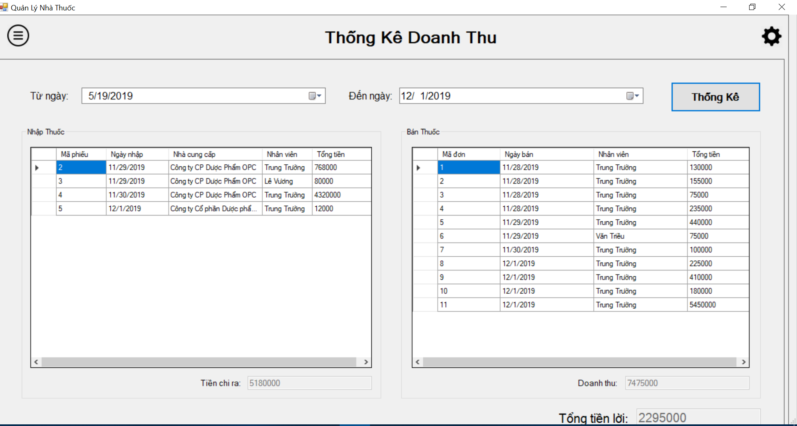

**-Phần này thống kê các hóa đơn trong khoảng thời gian và tính tổng doanh thu trong khoảng thời gian đó**

B1: Nhân yêu cầu từ người dùng  
B2: Lấy dữ liệu từ CSDL  
B3: Hiển thị lên form  
B4: Kết thúc

### Đăng nhập với quyền nhân viên bán thuốc

**Khi đăng nhập với quyền nhân viên quản lý thuốc, tài khoản có thể thực hiện được các chức năng sau:**

1. **Xem thông tin tài khoản cá nhân**
2. **Đổi mật khẩu**
3. **Bán thuốc**
4. **Nhập thuốc**
5. **Quản lý loại thuốc**
6. **Quản lý thuốc**

### Đăng nhập với quyền nhân viên quản lý thuốc

**Khi đăng nhập với quyền nhân viên quản lý thuốc, tài khoản có thể thực hiện được các chức năng sau:**

1. **Xem thông tin tài khoản cá nhân**
2. **Đổi mật khẩu**
3. **Bán thuốc**

# CHƯƠNG V: KẾT LUẬN

## Đóng góp của đề tài

|  |  |  |
| --- | --- | --- |
| **Họ tên** | **MSSV** | **Đóng góp** |
| **Hoàng Lê Vương** | **17110404** | * **Thiết kế giao diện** * **Quản lý loại thuốc** * **Quản lý hãng sản xuất** * **Quảng lý nhà cung cấp** * **Làm slide thuyết trình** * **Làm file word báo cáo** |
| **Đàm Nguyễn Trung Trường** | **17110396** | * **Thiết kế database** * **Quản lý bán thuốc** * **Quản lý nhập thuốc** * **Quản lý tài khoản** * **Thống kê doanh thu** * **Quản lý nhân viên** |

## Các hạn chế

**Phần mềm còn một số hạn chế về cách tính tiền đơn thuốc, phiếu nhập chưa chặt chẽ, nhóm tác giả cần tìm hiểu thêm về thực tế để phần mềm trở nên thiết thực hơn.**

## Hướng phát triển

* **Phần mềm hoàn thiện hơn nữa, sửa chữa các sai xót.**
* **Nhóm tác giả sẽ tiếp tục nghiên cứu để bổ sung nhiều chức năng hơn.**